ໂມດູນ 1: ການທຳຄວາມເຂົ້າໃຈກ່ຽວກັບວັດທະນະທໍາທາງທຸລະກິດ

**ໂມດູນ 1**

**ການທຳຄວາມເຂົ້າໃຈກ່ຽວກັບວັດທະນະທໍາທາງທຸລະກິດ**

ສະຖາບັນການຄ້າ SME

ສູນການຄ້າສາກົນ

ສະໄລ້ 2 ຈາກ 36

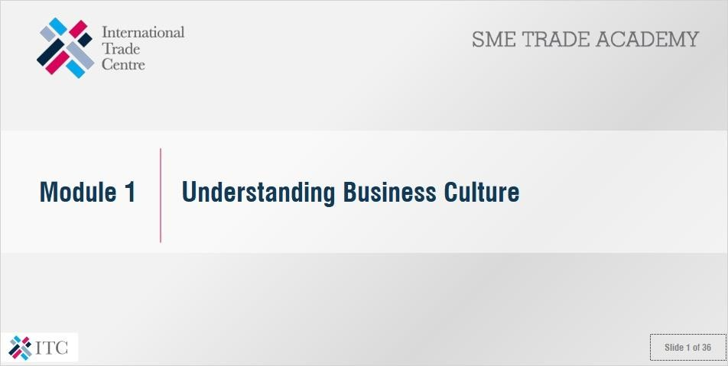

# ຈຸດປະສົງ

**ເບິ່ງວິດີໂອລຸ່ມນີ້ເພື່ອຮຽນຮູ້ກ່ຽວກັບຈຸດປະສົງຂອງໂມດູນນີ້.**

**ເປີດວິນໂດໃໝ່**

**ບົດຖອດຄວາມ**

ສະໄລ້ 3 ຈາກ 36

**ຈຸດປະສົງ**

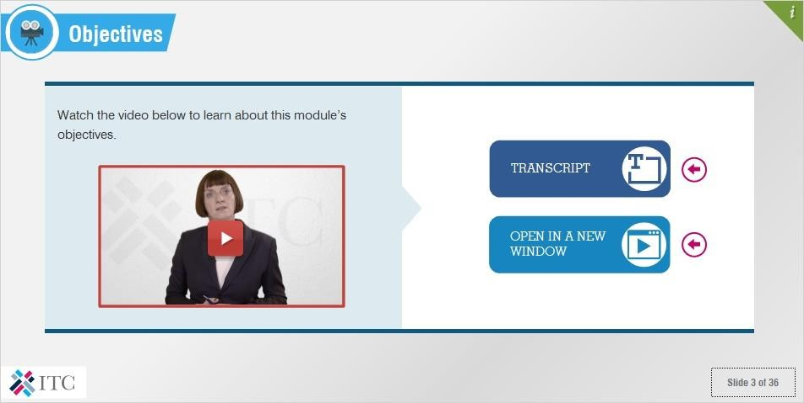

**ວິດີໂອ:** [**https://www.youtube.com/watch?v=21DYwlioXB0**](https://www.youtube.com/watch?v=21DYwlioXB0)

ບົດຖອດຄວາມ**:** *Da jia hao*. ຂ້ອຍຊື່ Barbara Geldermann. ຫຼັກສູດນີ້ຂ້ອຍເປັນທີ່ປຶກສາສ່ວນຕົວຂອງເຈົ້າ: "ການດໍາເນີນທຸລະກິດໃນວັດທະນະທໍາຈີນ".

ດັ່ງນັ້ນ, ເປັນຫຍັງຕ້ອງແມ່ນຂ້ອຍ ແລະ ເປັນຫຍັງຕ້ອງແມ່ນປະເທດຈີນ?

ຂ້ອຍມີປະສົບການຍາວນານກັບປະເທດ ແລະ ວັດທະນະທໍາຂອງຈີນ. ຂ້າພະເຈົ້າໄດ້​ສຶກ​ສາກ່ຽວກັບປະເທດຈີນ ແລະ ​ປະ​ຫວັດ​ສາດ​ຂອງ​ສິ​ລະ​ປະ​ ແລະ​ ການ​ສຶກ​ສາ​ທາງ​ສາ​ສະ​ຫນາ​ສົມ​ທຽບ​ໃນ​ເຢຍ​ລະ​ມັນ​ ແລະ​ ຈີນ​ໄທ​ເປ​. ນັບ​ຕັ້ງ​ແຕ່​ໄດ້​ໄປ​ຢ້ຽມ​ຢາມ​ປະ​ເທດ​ໃນ​ປີ 1990, ຂ້າ​ພະ​ເຈົ້າ​ໄດ້​ເຫັນ​ຕົວຈິງ​ກ່ຽວ​ກັບ​ການ​ເຕີບໃຫຍ່​ຂອງ​ຈີນ, ເຊິ່ງ​ໃນ​ທຸກ​ມື້​ນີ້​ໄດ້​ກາຍ​ເປັນ​ຫນຶ່ງ​ໃນ​ເສດ​ຖະ​ກິດ​ທີ່​ສໍາ​ຄັນ​ຂອງ​ໂລກ.

ມື້ນີ້, ຂ້າພະເຈົ້າເປັນທີ່ປຶກສາດ້ານການບໍລິຫານລະດັບສູງຂອງບໍລິສັດຈີນ ແລະ ເຢຍລະມັນ. ນອກຈາກການເຮັດວຽກຮ່ວມກັບນັກທຸລະກິດຂອງຂ້າພະເຈົ້າແລ້ວ, ຂ້າພະເຈົ້າຍັງສອນການຄຸ້ມຄອງລະວັດທະນະທຳໃຫ້ນັກສຶກສາປະລິນຍາຕີ ແລະ ນັກສຶກສາທີ່ຈົບການສຶກສາປະລິນຍາຕີທີ່ມະຫາວິທະຍາໄລ Berlin ວິທະຍາສາດນຳໃຊ້ (HTW).

ຫຼັກສູດນີ້ຈະຊ່ວຍໃຫ້ທ່ານກະກຽມ ແລະ ປະຕິບັດຢູ່ໃນສະຖານທີ່ແຕກຕ່າງວັດທະນະທໍາເພື່ອເພີ່ມປະສິດທິພາບການຮ່ວມມືຂອງທ່ານກັບຄູ່ຮ່ວມງານຈາກປະເທດຈີນ.

ດັ່ງນັ້ນ, ຈຸດປະສົງຕົ້ນຕໍຂອງຫຼັກສູດນີ້ແມ່ນເພື່ອໃຫ້ທ່ານສາມາດພັດທະນາຄວາມເຂົ້າໃຈກ່ຽວກັບຄຸນຄ່າວັດທະນະທໍາ ແລະ ອິດທິພົນຂອງຈີນທີ່ເຂົາເຈົ້າມີຕໍ່ການເຮັດວຽກຮ່ວມກັນ. ຊຶ່ງຈະ​ເສີມ​ຂະ​ຫຍາຍ​ຄວາມ​ສາ​ມາດ​ຂອງ​ທ່ານ​ໃນ​ການ​ຕິດ​ຕໍ່​ພົວ​ພັນ​ ​ແລະ ​ການ​ປະ​ຕິ​ບັດໃຫ້ມີປະ​ສິດ​ທິ​ພາບໃນ​ວັດທະນະທຳທາງທຸ​ລະ​ກິດຂອງ​ຈີນ​. ສິ່ງສໍາຄັນທີ່ສຸດ, ມັນຈະຊ່ວຍໃຫ້ທ່ານປະສົບຜົນສໍາເລັດ!

ຖ້າ​ຫາກ​ວ່າ​ທ່ານ​ຕ້ອງ​ການ​ທີ່​ຈະ​ສົບ​ຜົນ​ສໍາ​ເລັດ​ໃນ​ວັດທະນະທຳທາງທຸ​ລະ​ກິດຂອງ​ຈີນ​, ທ່ານ​ຈະ​ຕ້ອງ​ໄດ້​ພັດ​ທະ​ນາ​ຄວາມ​ເຂົ້າ​ໃຈ​ຂອງ​ຕົນ​ເອງ​ ແລະ ​ອິດ​ທິ​ພົນ​ຂອງ​ວັດ​ທະ​ນະ​ທໍາ​ຂອງ​ຕົນ​ເອງ - ສັນ​ຊາດ​, ບໍ​ລິ​ສັດ​, ມື​ອາ​ຊີບ ​ແລະ ​ພາກ​ພື້ນ - ໃຫ້ມີ​ຮູບ​ແບບ​ຂອງ​ແນວ​ຄິດ ​ແລະ ​ພຶດ​ຕິ​ກໍາ​ຂອງ​ທ່ານ​. ນີ້ແມ່ນຈຸດເລີ່ມຕົ້ນຂອງພວກເຮົາ: ໂມດູນ 1, ທີ່ເຈົ້າກໍາລັງເບິ່ງຕອນນີ້.

ຫຼັງຈາກນັ້ນ, ໂມດູນ 2, ພວກເຮົາຈະກວດເບິ່ງວັດທະນະທໍາຂອງຄູ່ຄ້າທຸລະກິດຂອງຈີນທີ່ມີທ່າແຮງຂອງທ່ານເພື່ອໃຫ້ເຂົ້າໃຈວິທີການຕ່າງໆທີ່ພວກເຂົາຄິດ ແລະ ເຮັດທຸລະກິດ. ໂມດູນນີ້ຈະເນັ້ນເຫນັ້ນເຖິງຄວາມສໍາຄັນຂອງການມີສ່ວນຮ່ວມກັບບຸກຄົນແທນທີ່ຈະອີງໃສ່ພາບລວມທີ່ເປັນອັນຕະລາຍ ແລະ ມີຂອບເຂດ, ແລະ ຈະໃຫ້ທ່ານມີຍຸດທະສາດການສື່ສານທີ່ຫຼາກຫຼາຍສໍາລັບສະພາບການທຸລະກິດທີ່ສໍາຄັນເຊັ່ນ: ກອງປະຊຸມ, ການນໍາສະເຫນີ, ການສື່ສານລາຍລັກອັກສອນ ແລະ ສະຖານະການທາງສັງຄົມ.

ສຸດທ້າຍ, ໂມດູນ 3 ຈະຊ່ວຍໃຫ້ທ່ານນໍາໃຊ້ຄວາມຮູ້ທີ່ທ່ານໄດ້ຮັບໃນ 2 ໂມດູນໄປໃຊ້ໃນແຕ່ລະສ່ວນ, ເຊັ່ນ: ການເຂົ້າຮ່ວມງານວາງສະແດງສິນຄ້າຫຼືການພົບປະກັບນັກທຸລະກິດຈີນໃນປະເທດຂອງທ່ານ.

ຂ້າ​ພະ​ເຈົ້າ​ຫວັງ​ວ່າ​ທ່ານ​ຈະ​ມີ​ຄວາມ​ສຸກ​ກັບຫຼັກສູດ​ນີ້, ແລະ ​ຂໍ​ໃຫ້​ທ່ານ​ໂຊກ​ດີ​ໃນ​ໄລ​ຍະ​ອາ​ທິດ​ຕໍ່ໄປ.

# ພາກສະເໜີ

**ຫຼັງ​ຈາກ​ສໍາ​ເລັດ​ຫຼັກສູດນີ້​ທ່ານຍັງຈະ​ສາ​ມາດ:**

ປະເມີນແບບແຜນ ແລະ ເບິ່ງສິ່ງຕ່າງໆຕາມທັດສະນະຂອງທ່ານທີ່ແຕກຕ່າງກັນ;

ວິເຄາະຄວາມໝາຍຕ່າງໆຂອງວັດທະນະທໍາ ແລະ ຜົນກະທົບຂອງສັງຄົມ; ແລະ

ປະເມີນຈຸດຕັດກັນຂອງທຸລະກິດ ແລະ ວັດທະນະທໍາ, ໂດຍສະເພາະໃນສະພາບການຂອງຈີນ

ພາກສະເໜີ

ສະໄລ້ 4 ຈາກ 36

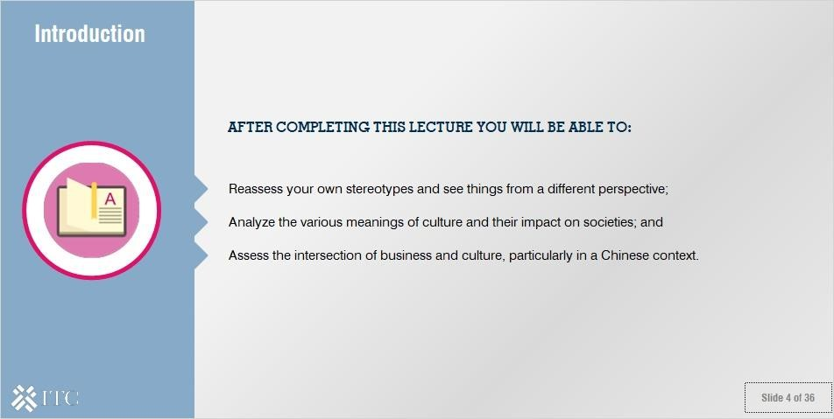

ຫຼັງ​ຈາກ​ສໍາ​ເລັດ​ຫຼັກສູດ​ນີ້​ທ່ານຍັງຈະ​ສາ​ມາດ​:

* ປະເມີນແບບແຜນ ແລະ ເບິ່ງສິ່ງຕ່າງໆຕາມທັດສະນະຂອງທ່ານທີ່ແຕກຕ່າງກັນ;
* ວິເຄາະຄວາມໝາຍຕ່າງໆຂອງວັດທະນະທໍາ ແລະ ຜົນກະທົບຂອງສັງຄົມ; ແລະ
* ປະເມີນຈຸດຕັດກັນຂອງທຸລະກິດ ແລະ ວັດທະນະທໍາ, ໂດຍສະເພາະໃນສະພາບການຂອງຈີນ.

# ຜູ້ປະກອບສ່ວນ

ຫຼັກສູດນີ້ມີແນວຄວາມຄິດ, ຄໍາແນະນໍາ ແລະ ຄວາມຄິດເຫັນທີ່ແບ່ງປັນໃຫ້ກັບພວກເຮົາໂດຍຜູ້ຊ່ຽວຊານຈໍານວນຫນຶ່ງ, ທັງພາຍໃນ ແລະ ພາຍນອກຂອງ ITC. ໂດຍຈະໄດ້ຮຽນຮູ້ເລື່ອງ ແລະ ປະສົບການຕົວຈິງຂອງເຂົາເຈົ້າ, ຊຶ່ງທ່ານອາດຈະພົບໃນອະນາຄົດ. ໂດຍການຮຽນຮູ້ຄໍາແນະນໍາຂອງພວກເຂົາ, ທ່ານຈະສາມາດປັບປຸງທັກສະຂອງທ່ານ ແລະຫຼີກເວັ້ນບັນຫາທົ່ວໄປໃນຂະນະທີ່ທ່ານເຮັດວຽກເພື່ອຮຽນຮູ້ກ່ຽວກັບການເຮັດທຸລະກິດກັບຄົນຈີນ.

ຜູ້ປະທີ່ກອບສ່ວນສໍາລັບໂມດູນນີ້ແມ່ນມີລາຍຊື່ຂ້າງລຸ່ມນີ້. ກະລຸນາຄລິກໃສ່ຮູບຂອງເຂົາເຈົ້າເພື່ອຮຽນຮູ້ກ່ຽວກັບເຂົາເຈົ້າ. ນີ້ຈະຊ່ວຍໃຫ້ທ່ານເຂົ້າໃຈການເຮັດວວຽກຂອງເຂົາເຈົ້າດີຂຶ້ນ ແລະ ຊ່ວຍໃຫ້ທ່ານໄດ້ຮັບຜົນປະໂຫຍດສູງສຸດ ຈາກເລື່ອງທີ່ພວກເຂົາແບ່ງປັນກັບພວກເຮົາ.

**ຜູ້ປະກອບສ່ວນ**

ສະໄລ້ 5 ຈາກ 36

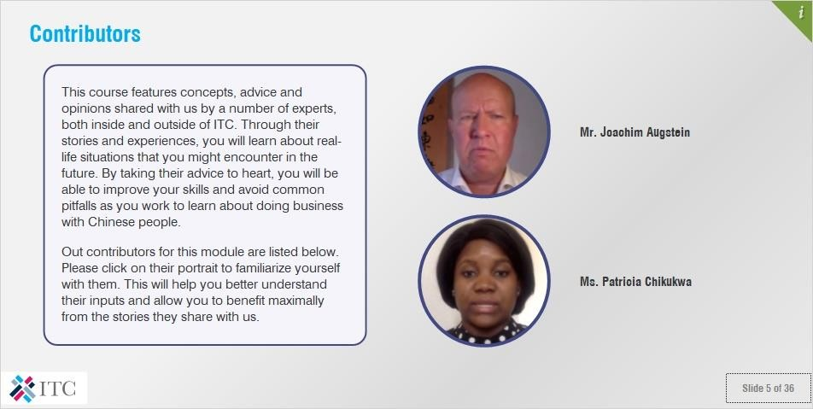

## ໝາຍເຫດ:

ຫຼັກສູດນີ້ມີແນວຄວາມຄິດ, ຄໍາແນະນໍາ ແລະ ຄວາມຄິດເຫັນທີ່ແບ່ງປັນໃຫ້ກັບພວກເຮົາໂດຍຜູ້ຊ່ຽວຊານຈໍານວນຫນຶ່ງ, ທັງພາຍໃນ ແລະ ພາຍນອກຂອງ ITC. ໂດຍຈະໄດ້ຮຽນຮູ້ເລື່ອງ ແລະ ປະສົບການຕົວຈິງຂອງເຂົາເຈົ້າ, ຊຶ່ງທ່ານອາດຈະພົບໃນອະນາຄົດ. ໂດຍການຮຽນຮູ້ຄໍາແນະນໍາຂອງພວກເຂົາ, ທ່ານຈະສາມາດປັບປຸງທັກສະຂອງທ່ານ ແລະ ຫຼີກເວັ້ນບັນຫາທົ່ວໄປໃນຂະນະທີ່ທ່ານເຮັດວຽກເພື່ອຮຽນຮູ້ກ່ຽວກັບການເຮັດທຸລະກິດກັບຄົນຈີນ.

ຜູ້ປະທີ່ກອບສ່ວນສໍາລັບໂມດູນນີ້ແມ່ນມີລາຍຊື່ຂ້າງລຸ່ມນີ້. ກະລຸນາຄລິກໃສ່ຮູບຂອງເຂົາເຈົ້າເພື່ອຮຽນຮູ້ກ່ຽວກັບເຂົາເຈົ້າ. ນີ້ຈະຊ່ວຍໃຫ້ທ່ານເຂົ້າໃຈການເຮັດວວຽກຂອງເຂົາເຈົ້າດີຂຶ້ນ ແລະ ຊ່ວຍໃຫ້ທ່ານໄດ້ຮັບຜົນປະໂຫຍດສູງສຸດຈາກເລື່ອງທີ່ພວກເຂົາແບ່ງປັນກັບພວກເຮົາ.

# ແບບແຜນ, ການຮັບຮູ້ ແລະ ວັດທະນະທໍາ

# ແບບແຜນ, ການຮັບຮູ້ ແລະວັດທະນະທໍາ

ສະໄລ້ 6 ຈາກ 36

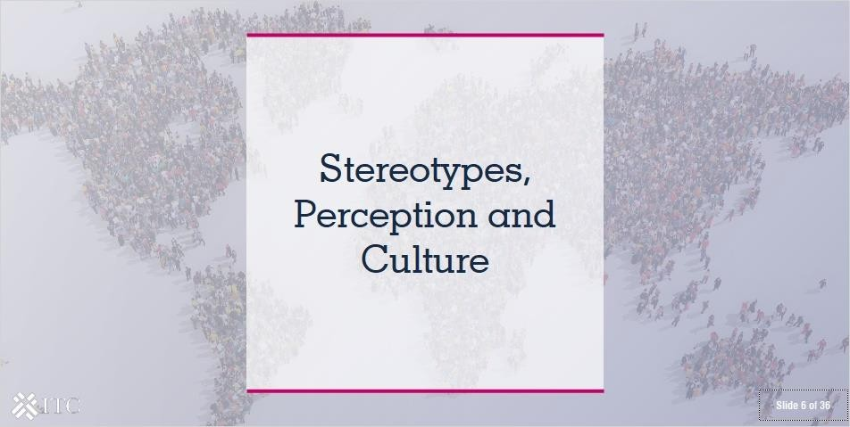

* 1. ***ຕອບ​ຄໍາ​ຖາມ***

ທ່ານຈະກໍານົດວັດທະນະທໍາແນວໃດ? ວັດທະນະທໍາຫມາຍຄວາມວ່າແນວໃດສໍາລັບທ່ານ?

ວັດທະນະທໍາຂອງທ່ານມີອິດທິພົນຕໍ່ຊີວິດ ແລະ ພຶດຕິກໍາທຸລະກິດຂອງທ່ານແນວໃດ?

ໃຊ້ເວລາສອງສາມນາທີເພື່ອຄິດ, ຫຼັງຈາກນັ້ນຂຽນຄໍາຕອບຂອງທ່ານ 200 ຄຳໃນກ່ອງຂໍ້ຄວາມຫຼືຫນ້ອຍກວ່າ

ຄຳຕອບຂອທ່ານ

ເບິ່ງວິດີໂອ ແລະ ຕອບຄໍາຖາມໂດຍໃຊ້ກ່ອງຂໍ້ຄວາມທີ່ຢູ່ເບື້ອງຂວາ.

ບົດຖອດຄວາມ

ຄຳຕິຊົມ

ຕອບຄຳຖາມ

ສະໄລ້ 7 ຈາກ 36

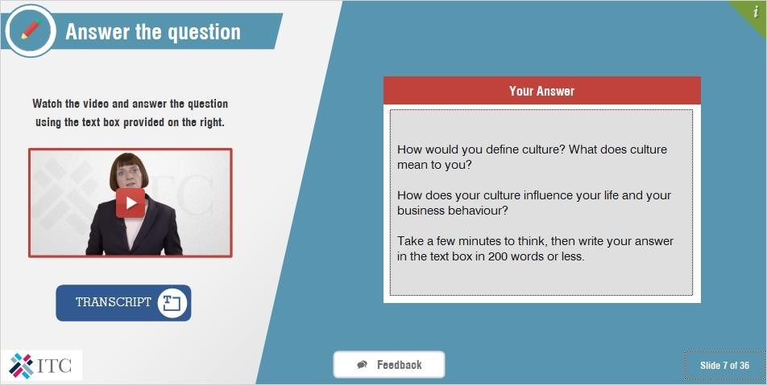

**ວິດີໂອ:** [**https://www.youtube.com/watch?v=ggdt0g4xDHM**](https://www.youtube.com/watch?v=ggdt0g4xDHM)

ບົດຖອດຄວາມ:ພວກເຮົາທຸກຄົນມີຄວາມຕ້ອງການດຽວກັນແລະປະເຊີນຫນ້າກັບບັນຫາດຽວກັນ. ຢ່າງໃດກໍ່ຕາມ, ວິທີການ ແລະ ຫມາຍຄວາມວ່າພວກເຮົາໃຊ້ເພື່ອແກ້ໄຂບັນຫາເຫຼົ່ານີ້ແຕກຕ່າງກັນຈາກວັດທະນະທໍາໄປສູ່ວັດທະນະທໍາ.

ດັ່ງນັ້ນ, ຂ້າພະເຈົ້າຢາກຖາມທ່ານວ່າ: ທ່ານຈະກໍານົດວັດທະນະທໍາແນວໃດ? ວັດທະນະທໍາຫມາຍຄວາມວ່າແນວໃດສໍາລັບທ່ານ? ວັດທະນະທໍາຂອງທ່ານມີອິດທິພົນຕໍ່ຊີວິດ ແລະ ພຶດຕິກໍາທຸລະກິດຂອງທ່ານແນວໃດ?

ໃຊ້ເວລາສອງສາມນາທີເພື່ອຄິດ, ຫຼັງຈາກນັ້ນຂຽນຄໍາຕອບຂອງທ່ານ 200 ຄຳໃນກ່ອງຂໍ້ຄວາມຫຼືຫນ້ອຍກວ່າ.

## ຄໍາຕິຊົມ:

ມີ​ບາງ​ສິ່ງ​ບາງ​ຢ່າງ​ທີ່​ນັກ​ທຸ​ລະ​ກິດ​ຂະ​ໜາດ​ນ້ອຍ​ທັງ​ໝົດ​ຕ້ອງ​ຈື່​ໄວ້​ໃນ​ເວ​ລາ​ທີ່​ເຂົ້າ​ສູ່​ຕະ​ຫຼາດ​ຈີນ. ພວກເຮົາຈະເບິ່ງພວກເຂົາໃນລາຍລະອຽດຫຼາຍກວ່າເກົ່າໃນສະໄລ້ຕໍ່ໄປນີ້, ແຕ່ໂດຍພື້ນຖານແລ້ວ, ທ່ານຈໍາເປັນຕ້ອງຈື່ໄວ້ວ່າທ່ານຈະຕ້ອງປະຕິບັດຂໍ້ກໍານົດພື້ນຖານຈໍານວນຫນຶ່ງ. ​ໃນ​ນັ້ນ​ລວມທັງ​ການ​ໄດ້​ຮັບ​ເອກະສານ​ພາສີ​ທີ່​ຖືກຕ້ອງ, ຕອບ​ສະໜອງ​ບັນດາ​ຂໍ້​ກຳນົດ​ດ້ານ​ພາສີ ​ແລະ ​ບໍ່​ແມ່ນ​ພາສີ, ​ເຊັ່ນ​ລະບຽບ​ການ​ຂອງ​ຂະ​ແໜງ​ການ​ອາຫານ ​ແລະ ​ແຜ່ນ​ແພ, ພ້ອມ​ທັງ​ໄດ້​ຮັບ​ມາດຕະຖານ ​ແລະ ​ການ​ຢັ້ງຢືນ​ທັງ​ໝົດ​ຂອງ​ຕະຫຼາດ​ຈີນ​ໂດຍ​ສະ​ເພາະ.

ພວກເຮົາຍັງຈະເວົ້າສັ້ນໆກ່ຽວກັບການພິຈາລະນາທີ່ກ່ຽວຂ້ອງອື່ນໆ, ເຊັ່ນ: ຂໍ້ກໍານົດດ້ານວິຊາການສະເພາະຂອງຂະແຫນງການ. ແຕ່, ໃຫ້ເລີ່ມຕົ້ນດ້ວຍຂໍ້ກໍານົດດ້ານພາສີ ແລະ ອັດຕາພາສີທີ່ຈໍາເປັນເພື່ອນໍາເຂົ້າເຂົ້າໄປໃນປະເທດຈີນ.

# ການຮັບຮູ້ຕົນເອງກ່ຽວກັບແບບແຜນ

**ເລືອກຮູບຢູ່ເບື້ອງຊ້າຍ**

**ຜູ້ຍິງ/ຜູ້ຊາຍນີ້ແມ່ນໃຜ?**

**ຄົນນີ້ອາໄສຢູ່ໃສ?**

**ພວກເຂົາມີອາຊີຫຍັງ?**

**ວຽກອະດິເລກຂອງເຂົາເຈົ້າແມ່ນຫຍັງ?**

ຄຳຕອບຂອທ່ານ

ຮູບພາບຂ້າງລຸ່ມນີ້ສະແດງໃຫ້ເຫັນຄົນທີ່ມາຈາກພື້ນຖານທີ່ແຕກຕ່າງກັນ, ເຊິ່ງແຜ່ລາມໄປທົ່ວດ້ານວັດທະນະທໍາທີ່ແຕກຕ່າງກັນເຊັ່ນ: ອາຍຸ, ເຊື້ອຊາດ, ຄວາມເຊື່ອ, ອາຊີບ ແລະ ຄວາມສົນໃຈ.

ເລືອກໜຶ່ງຄົນຂ້າງລຸ່ມ. ອີງຕາມການຮັບຮູ້ຂອງທ່ານກ່ຽວກັບເຂົາເຈົ້າ, ກະລຸນາຕອບຄໍາຖາມຕໍ່ໄປນີ້, ຫຼັງຈາກນັ້ນໃຫ້ຄລິກໃສ່ "ສົ່ງ"

**ການຮັບຮູ້ຕົວເອງກ່ຽວກັບແບບແຜນ**

ຄຳຕິຊົມ

ສະໄລ້ 8 ຈາກ 36

## ໝາຍເຫດ:

ຮູບພາບຂ້າງລຸ່ມນີ້ສະແດງໃຫ້ເຫັນຄົນທີ່ມາຈາກພື້ນຖານທີ່ແຕກຕ່າງກັນ, ເຊິ່ງແຜ່ລາມໄປທົ່ວດ້ານວັດທະນະທໍາທີ່ແຕກຕ່າງກັນເຊັ່ນ: ອາຍຸ, ເຊື້ອຊາດ, ຄວາມເຊື່ອ, ອາຊີບ ແລະ ຄວາມສົນໃຈ.

ເລືອກໜຶ່ງຄົນຂ້າງລຸ່ມ. ອີງຕາມການຮັບຮູ້ຂອງທ່ານກ່ຽວກັບເຂົາເຈົ້າ, ກະລຸນາຕອບຄໍາຖາມຕໍ່ໄປນີ້, ຫຼັງຈາກນັ້ນໃຫ້ຄລິກໃສ່ "ສົ່ງ":

* ຜູ້ຍິງ/ຜູ້ຊາຍນີ້ແມ່ນໃຜ?
* ຄົນນີ້ອາໄສຢູ່ໃສ?
* ພວກເຂົາມີອາຊີຫຍັງ?
* ວຽກອະດິເລກຂອງເຂົາເຈົ້າແມ່ນຫຍັງ?

### ຄໍາຕິຊົມ:

ມັນຈະເປັນການຍາກຫຼາຍທີ່ຈະກວດສອບວ່າຄຳອະທິບາຍແຕ່ລະຮູບຂອງເຈົ້າອະທິບາຍຄົນທີ່ຢູ່ເບື້ອງຫຼັງຮູບໄດ້ຢ່າງຖືກຕ້ອງຫຼືບໍ່. ແຕ່ສິ່ງທີ່ຂ້ອຍສາມາດບອກເຈົ້າໄດ້ແມ່ນທຸກຄົນມີຄວາມເຂົ້າໃຈ ແລະ ແບບແຜນຂອງຕົນເອງ ກ່ຽວກັບໂລກ. ນີ້ແມ່ນສັນຊາດຕະຍາມຂອງມະນຸດຕາມທໍາມະຊາດ, ໂດຍຖ້າບໍ່ມີສິ່ງນີ້ພວກເຮົາບໍ່ສາມາດກວດສອບ ແລະ ດ້ວຍເຫດນີ້ຈຶ່ງບໍ່ສາມາດຢູ່ລອດໃນໄລຍະຍາວ. ຕົວຢ່າງ, ເດັກນ້ອຍທີ່ເຫັນນົກດໍາອາດຈະຄິດວ່ານົກທັງຫມົດມີແຕ່ນົກສີດໍາ, ຈົນກ່ວາເຂົາຈະຮູ້ວ່ານົກເພນກວິນ, ນົກອິນຊີ ແລະ ເປັດກໍແມ່ນນົກ. ໃນທາງດຽວກັນ, ພວກເຮົາຍັງຈະສຶບຕໍ່ປັບຄວາມນຶກຄິດຂອງພວກເຮົາໃຫ້ກັບຄວາມເປັນຈິງຂອງປະສົບການຊີວິດຂອງພວກເຮົາ.

# ການຈັດການກັບແບບແຜນ

ບໍ່ຄວນມີແອັບເປີ້ສີຂຽວ

ຂ້ອຍບໍ່ມັກແອັບເປີ້ສີຂຽວ

ແອັບເປີ້ສີຂຽວທັງໝົດມີລົດຊາດສົ້ມ

ແອັບເປີ້ສ່ວນຫຼາຍເປັນສີຂຽວ

ເຊື້ອຊາດ

ການຈຳແນກ

ອະຄະຕິ

ແບບແຜນ

ຕົວຢ່າງ: ໝາກແອັບເປີ້ສີຂຽວມີລົດຊາດສົ້ມ

ພວກເຮົາທຸກຄົນສ້າງແບບແຜນໃນຄວາມຄິດຂອງພວກເຮົາ, ຢູ່ເລື້ອຍໆໂດຍບໍ່ໄດ້ຮັບຮູ້ມັນ. ແຕ່ຫນ້າເສຍດາຍ, ແບບແຜນທາງລົບສາມາດນໍາພາຄວາມຄິດຂອງພວກເຮົາໄປໃນທິດທາງລົບເຊັ່ນດຽວກັນ, ເຊິ່ງຄວາມນຶກຄິດຂອງພວກເຮົາເຮັດໃຫ້ພວກເຮົາຈໍາແນກ, ຫຼືແມ້ກະທັ້ງກຽດຊັງຄົນອື່ນໂດຍບໍ່ໄດ້ພົບກັບພວກເຂົາ.

ດັ່ງທີ່ພວກເຮົາໄດ້ເຫັນກັບຕົວຢ່າງຂອງນົກຊະນິດໜຶ່ງ, ແບບແຜນສາມາດເປັນປະໂຫຍດ; ພວກ​ເຂົາ​ເຈົ້າ​ຊ່ວຍ​ໃຫ້​ພວກ​ເຮົາ​ສ້າງ​ແບບແຜນໃນຄວາມຄິດ​ຂອງ​ໂລກ ​ແລະ ​ສະ​ຖານ​ທີ່​ໃນຕົວເຮົາເອງ. ພວກເຂົາສາມາດຊ່ວຍໃຫ້ທ່ານຄິດອອກສິ່ງທີ່ຄາດຫວັງເມື່ອພົບກັບຄົນໃຫມ່ຄັ້ງທໍາອິດ.

ຢ່າງໃດກໍ່ຕາມ, ພວກມັນບໍ່ຈໍາເປັນຕ້ອງແມ່ນຄວາມຈິງສະເຫມີໄປ, ແລະ ມັນເປັນສິ່ງສໍາຄັນທີ່ຈະເປີດໃຈ, ແລະ ບໍ່ແປກໃຈໃນເວລາທີ່ແບບບແຜນຂອງພວກເຮົາບໍ່ເປັນຄວາມຈິງ! ຖ້າພວກເຮົາເຮັດຜິດພາດໃນການສົມມຸດແບບແຜນຂອງພວກເຮົາມັນກໍ່ເປັນຄວາມຈິງ, ພວກເຮົາສາມາດສ້າງຄວາມເຂົ້າໃຈຜິດກ່ຽວກັບໂລກທີ່ຈະສົ່ງຜົນກະທົບທາງລົບຕໍ່ວິທີທີ່ພວກເຮົາພົວພັນກັບຄົນອື່ນ.

**ການຈັດການກັບແບບແຜນ**

ສະໄລ້ 9 ຈາກ 36

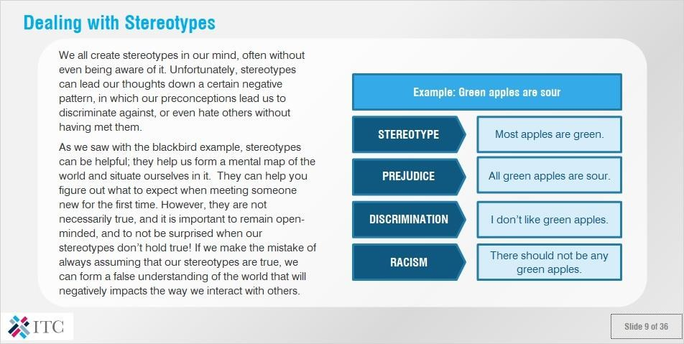

## ໝາຍເຫດ:

ພວກເຮົາທຸກຄົນສ້າງແບບແຜນໃນຄວາມຄິດຂອງພວກເຮົາ, ຢູ່ເລື້ອຍໆໂດຍບໍ່ໄດ້ຮັບຮູ້ມັນ. ແຕ່ຫນ້າເສຍດາຍ, ແບບແຜນທາງລົບສາມາດນໍາພາຄວາມຄິດຂອງພວກເຮົາໄປໃນທິດທາງລົບເຊັ່ນດຽວກັນ, ເຊິ່ງຄວາມນຶກຄິດຂອງພວກເຮົາເຮັດໃຫ້ພວກເຮົາຈໍາແນກ, ຫຼືແມ້ກະທັ້ງກຽດຊັງຄົນອື່ນໂດຍບໍ່ໄດ້ພົບກັບພວກເຂົາ.

ໃນທີ່ນີ້, ພວກເຮົາສາມາດເຫັນໄດ້ວ່າຄົນເຮົາສາມາດສ້າງແບບແຜນກ່ຽວກັບບາງສິ່ງບາງຢ່າງທີ່ເປັນໂລກຄືກັບຫມາກໂປມ, ບາງຄັ້ງໂດຍບໍ່ຮູ້ຕົວ.

ດັ່ງທີ່ພວກເຮົາໄດ້ເຫັນກັບຕົວຢ່າງຂອງນົກຊະນິດໜຶ່ງ, ແບບແຜນສາມາດເປັນປະໂຫຍດ; ພວກ​ເຂົາ​ເຈົ້າ​ຊ່ວຍ​ໃຫ້​ພວກ​ເຮົາ​ສ້າງ​ແບບແຜນໃນຄວາມຄິດ​ຂອງ​ໂລກ ​ແລະ ​ສະ​ຖານ​ທີ່​ໃນຕົວເຮົາເອງ. ພວກເຂົາສາມາດຊ່ວຍໃຫ້ທ່ານຄິດອອກສິ່ງທີ່ຄາດຫວັງເມື່ອພົບກັບຄົນໃຫມ່ຄັ້ງທໍາອິດ.

ຢ່າງໃດກໍ່ຕາມ, ພວກມັນບໍ່ຈໍາເປັນຕ້ອງແມ່ນຄວາມຈິງສະເຫມີໄປ, ແລະ ມັນເປັນສິ່ງສໍາຄັນທີ່ຈະເປີດໃຈ, ແລະ ບໍ່ແປກໃຈໃນເວລາທີ່ແບບບແຜນຂອງພວກເຮົາບໍ່ເປັນຄວາມຈິງ! ຖ້າພວກເຮົາເຮັດຜິດພາດໃນການສົມມຸດແບບແຜນຂອງພວກເຮົາມັນກໍ່ເປັນຄວາມຈິງ, ພວກເຮົາສາມາດສ້າງຄວາມເຂົ້າໃຈຜິດກ່ຽວກັບໂລກທີ່ຈະສົ່ງຜົນກະທົບທາງລົບຕໍ່ວິທີທີ່ພວກເຮົາພົວພັນກັບຄົນອື່ນ.

# ຕອບ​ຄໍາ​ຖາມ

**ຕອບຄຳຖາມ**

ໃຊ້ເວລາການເລັກນ້ອຍສຳລັບການທົບທວນຕົວເອງຄືນ ແລະ ຖາມຄໍາຖາມຕໍ່ໄປນີ້ກັບຕົວທ່ານເອງ, ຂຽນຄໍາຕອບຂອງທ່ານໃນ 200 ຄໍາຫຼືຫນ້ອຍກວ່າ.

ຖາມ​ຕົວ​ທ່ານ​ເອງ

ຕອບໃສ່ນີ້...

ຕອບໃສ່ນີ້...

ຕອບໃສ່ນີ້...

ຜົນກະທົບຂອງຄວາມແຕກຕ່າງທາງວັດທະນະທໍາຕໍ່ລັກສະນະຂອງການຕັດສິນຂອງພວກເຮົາແມ່ນຫຍັງ?

ມັນຍາກແນວໃດທີ່ຈະປ່ຽນແປ່ງ, ເມື່ອເຮັດແລ້ວ?

ມັນງ່າຍແນວໃດທີ່ຈະຕັດສິນ?

**ຕອບຄຳຖາມ**

ຄຳຕິຊົມ

ສະໄລ້ 10 ຈາກ 36

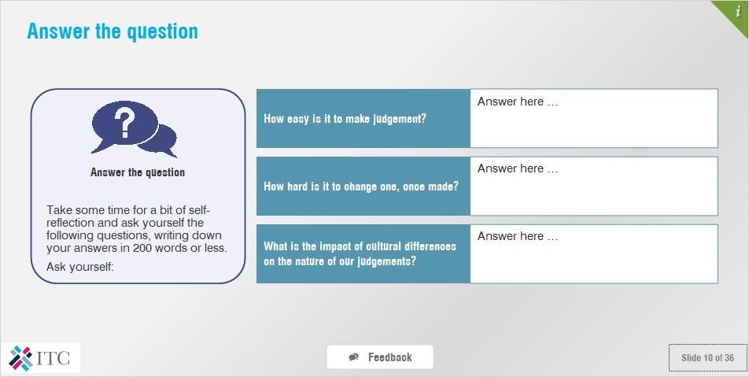

## ໝາຍເຫດ:

ໃຊ້ເວລາການເລັກນ້ອຍສຳລັບການທົບທວນຕົວເອງຄືນ ແລະ ຖາມຄໍາຖາມຕໍ່ໄປນີ້ກັບຕົວທ່ານເອງ, ຂຽນຄໍາຕອບຂອງທ່ານໃນ 200 ຄໍາຫຼືຫນ້ອຍກວ່າ.

ຖາມ​ຕົວ​ທ່ານ​ເອງ:

* ມັນງ່າຍແນວໃດທີ່ຈະຕັດສິນ?
* ມັນຍາກແນວໃດທີ່ຈະປ່ຽນແປ່ງ, ເມື່ອເຮັດແລ້ວ?
* ຜົນກະທົບຂອງຄວາມແຕກຕ່າງທາງວັດທະນະທໍາຕໍ່ລັກສະນະຂອງການຕັດສິນຂອງພວກເຮົາແມ່ນຫຍັງ?

### ຄໍາຕິຊົມ:

ຂອບ​ໃຈ​ສໍາ​ລັບ​ຄໍາ​ຕອບ​ຂອງ​ທ່ານ​ທ່ານ. ເປັນເລື່ອງງ່າຍທີ່ແປກສໍາລັບພວກເຮົາທີ່ຈະຜ່ານການຕັດສິນ, ເຖິງແມ່ນວ່າພວກເຮົາບໍ່ມີຂໍ້ແທ້ຈິງທັງໝົດ. ວິທີການແມ່ນເພື່ອໃຫ້ສາມາດປ່ຽນແປງຄວາມຄິດເຫັນຂອງພວກເຮົາ, ແລະ ດັ່ງນັ້ນການຕັດສິນທີ່ພວກເຮົາໄດ້ເຮັດ, ເມື່ອພວກເຮົານໍາສະເຫນີຂໍ້ມູນໃຫມ່. ຄວາມແຕກຕ່າງທາງດ້ານວັດທະນະທໍາ ແລະ ວັດທະນະທໍາສາມາດສົ່ງຜົນກະທົບຕໍ່ການຕັດສິນຂອງພວກເຮົາໃນຫຼາຍວິທີ, ໂດຍສະເພາະວິທີທີ່ພວກເຮົາສ້າງ ແລະ ຕອບສະຫນອງຕໍ່ແບບແຜນທີ່ຢູ່ໃນຄວາມຄິດຂອງພວກເຮົາ. ຈົ່ງຈື່ໄວ້ວ່າບໍ່ແມ່ນວ່າທຸກແບບແຜນຈະເປັນຄວາມຈິງທັງໝົດ, ແລະ ບາງຄັ້ງແບບແຜນສາມາດນໍາທ່ານໄປສູ່ເສັ້ນທາງລົບ.

# ທົດສອບການຮັບຮູ້ຂອງທ່ານ

ເບິ່ງຮູບ ແລະ ອະທິບາຍສິ່ງທີ່ທ່ານເຫັນ. ເຈົ້າເຫັນຜູ້ເຖົ້າຫຼືຍິງຫນຸ່ມ, ຫຼືເຈົ້າເຫັນທັງສອງບໍ?

**ທົດສອບການຮັບຮູ້ຂອງທ່ານ**

ຄຳຕິຊົມ

ສະໄລ້ 11 ຈາກ 36

ຄຳຕອບຂອທ່ານ

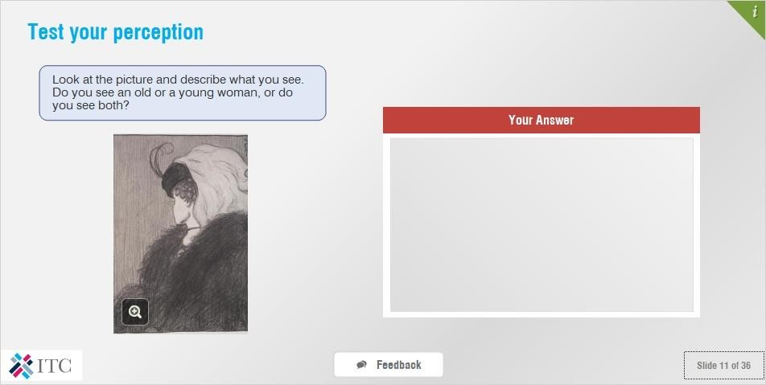

## ໝາຍເຫດ:

ເບິ່ງຮູບ ແລະ ອະທິບາຍສິ່ງທີ່ທ່ານເຫັນ. ເຈົ້າເຫັນຜູ້ເຖົ້າຫຼືຍິງຫນຸ່ມ, ຫຼືເຈົ້າເຫັນທັງສອງບໍ?

### ຄໍາຕິຊົມ:

ຂອບ​ໃຈ. "ການຮັບຮູ້" ໂດຍທົ່ວໄປແມ່ນຫມາຍເຖິງການຮັບຮູ້ບາງສິ່ງບາງຢ່າງໂດຍຜ່ານຄວາມຮູ້ສຶກ. ດັ່ງນັ້ນຈຶ່ງແຕກຕ່າງກັນສໍາລັບທຸກຄົນ. ບາງ​ຄົນ​ຮັບ​ຮູ້​ຮູບ​ຂ້າງ​ເທິງ​ນີ້​ເປັນ​ແມ່​ເຖົ້າ, ຄົນ​ອື່ນ​ຮັບຮູ້ເປັນ​ຍິງ​ໜຸ່ມ, ບາງ​ຄົນ​ເຫັນ​ທັງ​ສອງ.

# ເປັນຫຍັງການຮັບຮູ້ຈຶ່ງສຳຄັນ?

**ເປັນຫຍັງການຮັບຮູ້ຈຶ່ງສຳຄັນ?**

ດັ່ງນັ້ນການຮັບຮູ້ບໍ່ແມ່ນຈຸດປະສົງ ຫຼື ທາງຄະນິດສາດທີ່ແນ່ນອນ. ມັນ​ເປັນ​ການ​ປະ​ນີ​ປະ​ນອມ​ຫຼາຍ​ກວ່າ​ລະ​ຫວ່າງ​ສິ່ງ​ທີ່​ຜູ້​ໃດ​ຜູ້​ຫນຶ່ງ​ຄາດ​ວ່າ​ຈະ​ຮັບ​ຮູ້​ ແລະ ສິ່ງ​ທີ່ໄດ້ຮັບ​ຮູ້.

ການຮັບຮູ້ແມ່ນເງື່ອນໄຂເບື້ອງຕົ້ນທີ່ສໍາຄັນສໍາລັບຄວາມສໍາພັນລະຫວ່າງບຸກຄົນ. ວິທີທີ່ພວກເຮົາປະພຶດຕົວກັບຜູ້ອື່ນເປັນສິ່ງທີ່ພວກເຮົາຮຽນຮູ້ຈາກການຮັບຮູ້ພຶດຕິກໍາຂອງຄົນອື່ນ ແລະ ຕອບສະໜອງຄວາມສອດຄ່ອງກັບສະຖານະການຂອງເຮົາເອງ.

ຢ່າງໃດກໍຕາມ, ຄວາມຮູ້ສຶກຂອງພວກເຮົາຍັງສາມາດເຮັດໃຫ້ພວກເຮົາເຂົ້າໃຈຜິດ. ປະຊາຊົນຈໍານວນຫຼາຍບໍ່ໄດ້ເອົາໃຈໃສ່ພຽງພໍກັບຄວາມຈິງທີ່ວ່າພວກເຮົາທຸກຄົນມີຄວາມຄິດທີ່ແຕກຕ່າງກັນ, ແລະ ຄວາມແຕກຕ່າງເຫຼົ່ານີ້ເຮັດໃຫ້ພວກເຮົາເບິ່ງໂລກຈາກຜົນປະໂຫຍດຈາກຕົວເຮົາເອງ.

ສະໄລ້ 12 ຈາກ 36

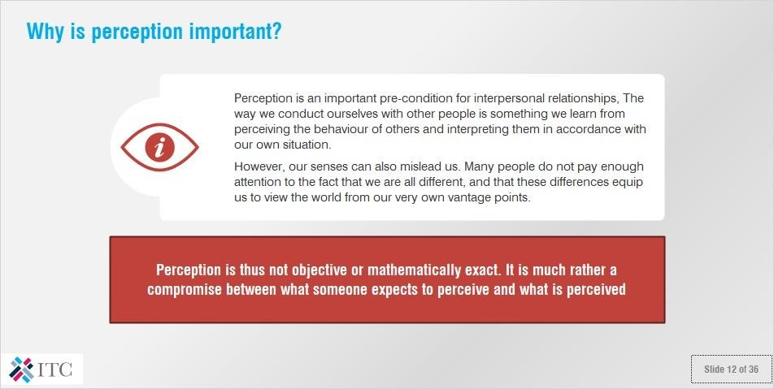

## ໝາຍເຫດ:

ການຮັບຮູ້ແມ່ນເງື່ອນໄຂເບື້ອງຕົ້ນທີ່ສໍາຄັນສໍາລັບຄວາມສໍາພັນລະຫວ່າງບຸກຄົນ. ວິທີທີ່ພວກເຮົາປະພຶດຕົວກັບຜູ້ອື່ນເປັນສິ່ງທີ່ພວກເຮົາຮຽນຮູ້ຈາກການຮັບຮູ້ພຶດຕິກໍາຂອງຄົນອື່ນ ແລະ ຕອບສະໜອງຄວາມສອດຄ່ອງກັບສະຖານະການຂອງເຮົາເອງ.

ຢ່າງໃດກໍຕາມ, ຄວາມຮູ້ສຶກຂອງພວກເຮົາຍັງສາມາດເຮັດໃຫ້ພວກເຮົາເຂົ້າໃຈຜິດ. ປະຊາຊົນຈໍານວນຫຼາຍບໍ່ໄດ້ເອົາໃຈໃສ່ພຽງພໍກັບຄວາມຈິງທີ່ວ່າພວກເຮົາທຸກຄົນມີຄວາມຄິດທີ່ແຕກຕ່າງກັນ, ແລະ ຄວາມແຕກຕ່າງເຫຼົ່ານີ້ເຮັດໃຫ້ພວກເຮົາເບິ່ງໂລກຈາກຜົນປະໂຫຍດຈາກຕົວເຮົາເອງ.

ດັ່ງນັ້ນການຮັບຮູ້ບໍ່ແມ່ນຈຸດປະສົງ ຫຼື ທາງຄະນິດສາດທີ່ແນ່ນອນ. ມັນ​ເປັນ​ການ​ປະ​ນີ​ປະ​ນອມ​ຫຼາຍ​ກວ່າ​ລະ​ຫວ່າງ​ສິ່ງ​ທີ່​ຜູ້​ໃດ​ຜູ້​ຫນຶ່ງ​ຄາດ​ວ່າ​ຈະ​ຮັບ​ຮູ້​ ແລະ ສິ່ງ​ທີ່ໄດ້ຮັບ​ຮູ້.

# ທົດສອບການຮັບຮູ້ຂອງທ່ານ

ໃນປັດຈຸບັນທ່ານໄດ້ຮັບການຮັບຮູ້ກ່ຽວກັບຂໍ້ຈໍາກັດຂອງການຮັບຮູ້ຂອງທ່ານ!

### ຈື່ໄວ້ວ່າ: ການຮັບຮູ້ບໍ່ແມ່ນຈຸດປະສົງຫຼືທາງຄະນິດສາດທີ່ແນ່ນອນ. ມັນ​ເປັນ​ການ​ປະ​ນີ​ປະ​ນອມ​ຫຼາຍ​ກວ່າ​ລະ​ຫວ່າງ​ສິ່ງ​ທີ່​ຜູ້​ໃດ​ຜູ້​ຫນຶ່ງ​ຄາດ​ວ່າ​ຈະ​ຮັບ​ຮູ້​ ແລະ​ ສິ່ງ​ທີ່ໄດ້ຮັບ​ຮູ້.

ອີກທາງເລືອກ, ກວດເບິ່ງ TED Talk ນີ້ໂດຍ Daniel Simons, ຜູ້ທີ່ໃຫ້ຄວາມເຂົ້າໃຈບາງຢ່າງກ່ຽວກັບວິທີທີ່ພວກເຮົາຮັບຮູ້ໃນໂລກ, ທັງເປັນ ... ແລະຍ້ອນວ່າມັນບໍ່ແມ່ນ.ືYoutube TED Talk "ເບິ່ງໂລກທີ່ມັນບໍ່ແມ່ນ" ໂດຍ Daniel Simons

ລອງໃຊ້ທັກສະການຮັບຮູ້ຂອງທ່ານໃນວິດີໂອມ່ວນໆນີ້, "ການທົດສອບການຮັບຮູ້ຂອງ Whounnit"

**ທົດສອບການຮັບຮູ້ຂອງທ່ານ**

ສະໄລ້ 13 ຈາກ 36

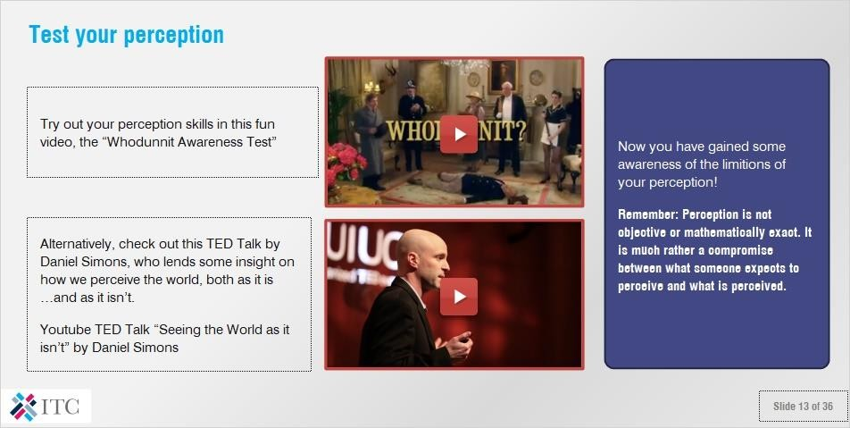

## ໝາຍເຫດ:

ລອງໃຊ້ທັກສະການຮັບຮູ້ຂອງທ່ານໃນວິດີໂອມ່ວນໆນີ້, "ການທົດສອບການຮັບຮູ້ຂອງ Whounnit" <https://www.youtube.com/watch?v=ubNF9QNEQLA>

ອີກທາງເລືອກ, ກວດເບິ່ງ TED Talk ນີ້ໂດຍ Daniel Simons, ຜູ້ທີ່ໃຫ້ຄວາມເຂົ້າໃຈບາງຢ່າງກ່ຽວກັບວິທີທີ່ພວກເຮົາຮັບຮູ້ໃນໂລກ, ທັງເປັນ ... ແລະ ຍ້ອນວ່າມັນບໍ່ແມ່ນ.

Youtube TED Talk "ເບິ່ງໂລກທີ່ມັນບໍ່ແມ່ນ" ໂດຍ Daniel Simons <https://www.youtube.com/watch?time_continue=17&v=9Il_D3Xt9W0>

ໃນປັດຈຸບັນທ່ານໄດ້ຮັບການຮັບຮູ້ກ່ຽວກັບຂໍ້ຈໍາກັດຂອງການຮັບຮູ້ຂອງທ່ານ!

### ຈື່ໄວ້ວ່າ: ການຮັບຮູ້ບໍ່ແມ່ນຈຸດປະສົງຫຼືທາງຄະນິດສາດທີ່ແນ່ນອນ. ມັນ​ເປັນ​ການ​ປະ​ນີ​ປະ​ນອມ​ຫຼາຍ​ກວ່າ​ລະ​ຫວ່າງ​ສິ່ງ​ທີ່​ຜູ້​ໃດ​ຜູ້​ຫນຶ່ງ​ຄາດ​ວ່າ​ຈະ​ຮັບ​ຮູ້​ ແລະ​ ສິ່ງ​ທີ່ໄດ້ຮັບ​ຮູ້.

* 1. ***ຮູບແບບວັດທະນະທໍາ***ພູເຂົານ້ຳແຂງ ***(Iceberg Model)***

ປະຫວັດສາດ ແລະ ພູມສາດ: ວິລະຊົນ, ສົງຄາມ, ສະພາບອາກາດ, ເງື່ອນໄຂ, ອິດທິພົນທາງສາສະຫນາ, ແລະອື່ນໆ

ພາກ​ສ່ວນ​ທີ່​ເປັນ​ໄປ​ໄດ້​: ພິທີກໍາ ແລະສັນຍາລັກ, ພຶດຕິກຳ​, ສະ​ຖາ​ປັດ​ຕະຍະກຳ​, ອາ​ຫານ​, ຮູບ​ແບບ​ຂອງ​ລັດ​ຖະ​ບານ ​ແລະ​ອື່ນໆ

**ຮູບແບບວັດທະນະທຳພູເຂົານ້ຳແຂງ**

ຮູບແບບ "Iceberg Model" ແມ່ນ ໜຶ່ງ ໃນຮູບແບບທີ່ຮູ້ຈັກທີ່ສຸດຂອງວັດທະນະທຳ. ຈຸດສຸມຕົ້ນຕໍຂອງມັນແມ່ນກ່ຽວກັບອົງປະກອບທີ່ສ້າງວັດທະນະທໍາ, ແລະ ຄວາມຈິງທີ່ວ່າບາງອົງປະກອບເຫຼົ່ານີ້ແມ່ນເຫັນໄດ້ຊັດເຈນ, ໃນຂະນະທີ່ຄົນອື່ນຍາກທີ່ຈະຄົ້ນພົບ. ແນວຄວາມຄິດທີ່ຢູ່ເບື້ອງຫລັງຂອງຮູບແບບແມ່ນວັດທະນະທໍາສາມາດເປັນຮູບພູເຂົານ້ຳແຂງໄດ້: ມີພຽງແຕ່ສ່ວນນ້ອຍໆຂອງນ້ຳແຂງທີ່ສາມາດເຫັນໄດ້ຢູ່ເທິງສາຍນ້ໍາ. ດ້ານເທິງຂອງພູເຂົານ້ຳແຂງແມ່ນໄດ້ຮັບການສະໜັບສະໜູນຈາກສ່ວນທີ່ໃຫຍ່ກວ່າຂອງພູເຂົານ້ຳແຂງ, ພາຍໃຕ້ສາຍນ້ຳ ແລະ ດັ່ງນັ້ນຈິ່ງເບິ່ງບໍ່ເຫັນ. ຢ່າງໃດກໍຕາມ, ພື້ນທີ່ຕ່ໍາຂອງນ້ຳແຂງນີ້ແມ່ນພື້ນຖານທີ່ເຂັ້ມແຂງ.

**ຮູບແບບວັດທະນະທຳພູເຂົານ້ຳແຂງ**

ສະໄລ້ 14 ຈາກ 36

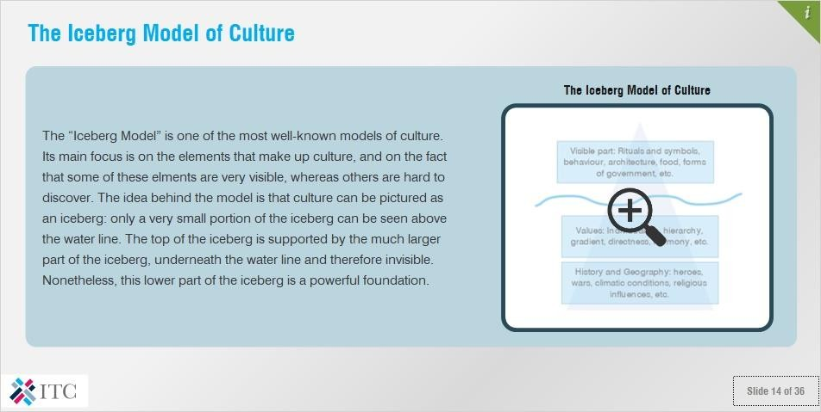

**ໝາຍເຫດ:**

ຮູບແບບ "Iceberg Model" ແມ່ນ ໜຶ່ງ ໃນຮູບແບບທີ່ຮູ້ຈັກທີ່ສຸດຂອງວັດທະນະທຳ. ຈຸດສຸມຕົ້ນຕໍຂອງມັນແມ່ນກ່ຽວກັບອົງປະກອບທີ່ສ້າງວັດທະນະທໍາ, ແລະ ຄວາມຈິງທີ່ວ່າບາງອົງປະກອບເຫຼົ່ານີ້ແມ່ນເຫັນໄດ້ຊັດເຈນ, ໃນຂະນະທີ່ຄົນອື່ນຍາກທີ່ຈະຄົ້ນພົບ. ແນວຄວາມຄິດທີ່ຢູ່ເບື້ອງຫລັງຂອງຮູບແບບແມ່ນວັດທະນະທໍາສາມາດເປັນຮູບພູເຂົານ້ຳແຂງໄດ້: ມີພຽງແຕ່ສ່ວນນ້ອຍໆຂອງນ້ຳແຂງທີ່ສາມາດເຫັນໄດ້ຢູ່ເທິງສາຍນ້ໍາ. ດ້ານເທິງຂອງພູເຂົານ້ຳແຂງແມ່ນໄດ້ຮັບການສະໜັບສະໜູນຈາກສ່ວນທີ່ໃຫຍ່ກວ່າຂອງພູເຂົານ້ຳແຂງ, ພາຍໃຕ້ສາຍນ້ຳ ແລະ ດັ່ງນັ້ນຈິ່ງເບິ່ງບໍ່ເຫັນ. ຢ່າງໃດກໍຕາມ, ພື້ນທີ່ຕ່ໍາຂອງນ້ຳແຂງນີ້ແມ່ນພື້ນຖານທີ່ເຂັ້ມແຂງ.

ການພັດທະນາວັດທະນະທໍາ

ເຊັ່ນດຽວກັບພູເຂົານ້ຳແຂງ, ມັນພຽງແຕ່ສາມາດຮັບຮູ້ພື້ນຜິວຂອງວັດທະນະທໍາອື່ນ. ສ່ວນ​ທີ່​ຍັງ​ເຫຼືອ, ຈົມ​ຢູ່​ໃຕ້​ນ້ຳ, ວັດ​ທະ​ນະ​ທຳ​ປະ​ກອບ​ດ້ວຍ​ຄຸນ​ຄ່າ​ທີ່​ຖືກ​ສ້າງ​ຂຶ້ນມາຈາກປະ​ຫວັດ​ສາດ ແລະ ​ພູມ​ສາດ. ບຸກຄົນແມ່ນຮູບຮ່າງໂດຍປະສົບການຂອງເຂົາເຈົ້າ, ແລະ ນີ້ເກີດຂຶ້ນກັບກຸ່ມທັງຫມົດ ແລະ ປະຊາກອນໃນຫຼາຍວິທີດຽວກັນ. ຕົວຢ່າງ, ປະເທດທີ່ມີລະດູການປ່ຽນແປງມັກຈະປະຕິບັດຕາມຂະບວນການວາງແຜນທີ່ເຄັ່ງຄັດກວ່າ. ໃນປະຫວັດສາດ, ຮູບແບບນີ້ແມ່ນເພື່ອຄວາມຢູ່ລອດ, ເນື່ອງຈາກວ່າມັນຈໍາເປັນຕ້ອງວາງແຜນການເກັບກ່ຽວ ແລະ ການເກັບຮັກສາຄຸນຄ່າອາຫານຢ່າງລະອຽດ. ເຊັ່ນ: ການຕໍ່ເວລາ, ໄດ້ເພີ່ມຂຶ້ນຈາກຄວາມຈໍາເປັນນີ້, ແລະ ຢູ່ຈົນເຖິງທຸກມື້ນີ້. ສຸດທ້າຍນີ້ກໍ່ມີອິດທິພົນຕໍ່ພຶດຕິກຳຂອງພວກເຮົາ.

# ຄວາມເຂົ້າໃຈຜິດລະຫວ່າງວັດທະນະທໍາ 1/2

ສະໄລ້ 15 ຈາກ 36

ພຶດຕິກຳ = ສິ່ງທີ່ທ່ານເຮັດ ແລະ ເວົ້າ

ຄຸນຄ່າ = ຄວາມເຊື່ອກ່ຽວກັບສິ່ງທີ່ຖືກຕ້ອງໃນການເຮັດ ແລະ ເວົ້າ

ຮູບແບບພູເຂົານ້ຳແຂງໄດ້ສຸມໃສ່ຄວາມສົນໃຈຂອງພວກເຮົາກ່ຽວກັບລັກສະນະທີ່ເຊື່ອງໄວ້ຂອງວັດທະນະທໍາ. ມັນເປັນການເຕືອນວ່າໃນການພົບກັນລະຫວ່າງວັດທະນະທໍາ, ຄວາມຄ້າຍຄືກັນທີ່ພວກເຮົາອາດຈະພົບໃນຕອນທໍາອິດແມ່ນອີງໃສ່ການສົມມຸດຕິຖານທີ່ແຕກຕ່າງກັນກ່ຽວກັບຄວາມເປັນຈິງ. ລັກສະນະທີ່ເຫັນໄດ້ຂອງວັດທະນະທໍາແມ່ນການປະພຶດ (ສິ່ງທີ່ພວກເຮົາເຮັດ ແລະ ເວົ້າ). ພວກເຮົາມີປະຕິກິລິຍາຕໍ່ເລື່ອງນີ້ - ເລື້ອຍໆໃນທາງລົບ - ແລະ ລົ້ມເຫຼວໃນຄັ້ງນີ້ ແລະ ເຂົ້າໃຈເຫດຜົນທີ່ເລິກເຊິ່ງກວ່າສໍາລັບຄໍາເວົ້າ ແລະ ການກະທໍາຂອງຄົນອື່ນ.

**ຄວາມເຂົ້າໃຈຜິດລະຫວ່າງວັດທະນະທຳ 1/2**

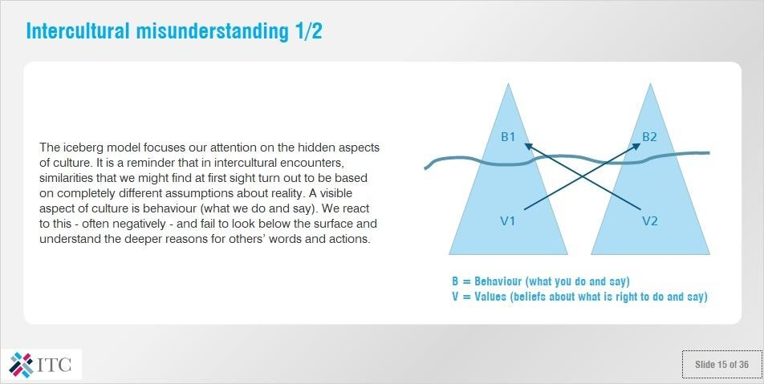

## ໝາຍເຫດ:

ຮູບແບບພູເຂົານ້ຳແຂງໄດ້ສຸມໃສ່ຄວາມສົນໃຈຂອງພວກເຮົາກ່ຽວກັບລັກສະນະທີ່ເຊື່ອງໄວ້ຂອງວັດທະນະທໍາ. ມັນເປັນການເຕືອນວ່າໃນການພົບກັນລະຫວ່າງວັດທະນະທໍາ, ຄວາມຄ້າຍຄືກັນທີ່ພວກເຮົາອາດຈະພົບໃນຕອນທໍາອິດແມ່ນອີງໃສ່ການສົມມຸດຕິຖານທີ່ແຕກຕ່າງກັນກ່ຽວກັບຄວາມເປັນຈິງ. ລັກສະນະທີ່ເຫັນໄດ້ຂອງວັດທະນະທໍາແມ່ນການປະພຶດ (ສິ່ງທີ່ພວກເຮົາເຮັດ ແລະ ເວົ້າ). ພວກເຮົາມີປະຕິກິລິຍາຕໍ່ເລື່ອງນີ້ - ເລື້ອຍໆໃນທາງລົບ - ແລະ ລົ້ມເຫຼວໃນຄັ້ງນີ້ ແລະ ເຂົ້າໃຈເຫດຜົນທີ່ເລິກເຊິ່ງກວ່າສໍາລັບຄໍາເວົ້າ ແລະ ການກະທໍາຂອງຄົນອື່ນ.

# ຄວາມເຂົ້າໃຈຜິດລະຫວ່າງວັດທະນະທໍາ 2/2

ຄວາມບໍ່ໄວ້ວາງໃຈ

ການປະເມີນຜິດ

ການຕີຄວາມຜິດ

ຄວາມເຂົ້າໃຈຜິດ

ໃນທີ່ນີ້ພວກເຮົາເຫັນຄວາມກ່ຽວຂ້ອງຂອງຮູບແບບນີ້ໃນຊີວິດປະຈໍາວັນຂອງພວກເຮົາ. ສໍາລັບຕົວຢ່າງ, ໂດຍການເບິ່ງທີ່ຄຸນຄ່າ ແລະ ຄວາມເຊື່ອຂອງພວກເຮົາເອງ ແລະ ປຽບທຽບມັນກັບກຸ່ມວັດທະນະທໍາອື່ນໆ, ພວກເຮົາສາມາດຫຼຸດຜ່ອນຄວາມກົດດັນຈາກການເຮັດວຽກໃນສະພາບແວດລ້ອມຫຼາຍວັດທະນະທໍາໂດຍການຄາດເດົາວ່າພຶດຕິກໍາຂອງພວກເຂົາອາດຈະແຕກຕ່າງຈາກຕົວເຮົາເອງ. ເຊັ່ນດຽວກັນ, ມັນແມ່ນການທີ່ບໍ່ສາມາດຄາດເດົາໄດ້ຂອງພວກເຮົາໃນການປະຕິສໍາພັນກັບຄົນຈາກວັດທະນະທໍາອື່ນໆທີ່ສາມາດນໍາພວກເຮົາໄປສູ່ຄວາມຮູ້ສຶກໃຈຮ້າຍ ແລະ ຄວາມອຸກອັ່ງ, ຄວາມອ່ອນແອທາງດ້ານຈິດໃຈ, ຫຼືການຂົ່ມຂູ່.

ສະໄລ້ 16 ຈາກ 36

**ຄວາມເຂົ້າໃຈຜິດລະຫວ່າງວັດທະນະທຳ 2/2**

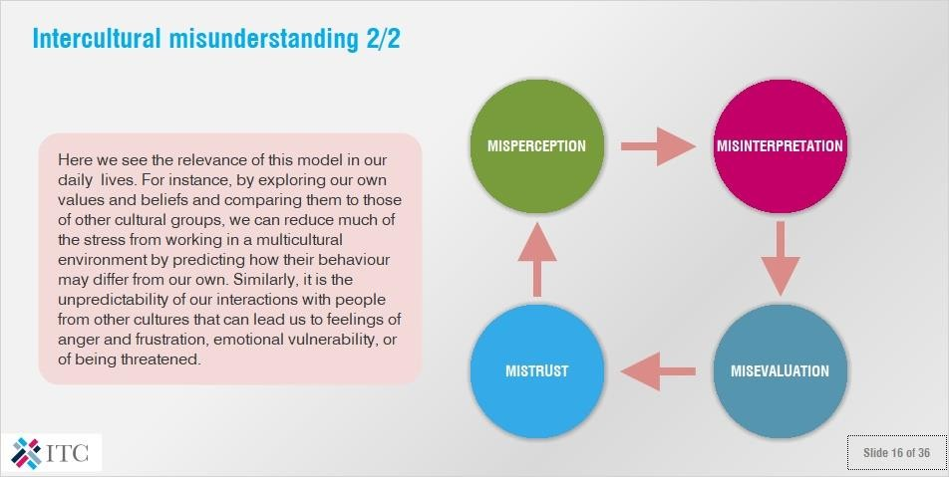

## ໝາຍເຫດ:

ໃນທີ່ນີ້ພວກເຮົາເຫັນຄວາມກ່ຽວຂ້ອງຂອງຮູບແບບນີ້ໃນຊີວິດປະຈໍາວັນຂອງພວກເຮົາ. ສໍາລັບຕົວຢ່າງ, ໂດຍການເບິ່ງທີ່ຄຸນຄ່າ ແລະ ຄວາມເຊື່ອຂອງພວກເຮົາເອງ ແລະ ປຽບທຽບມັນກັບກຸ່ມວັດທະນະທໍາອື່ນໆ, ພວກເຮົາສາມາດຫຼຸດຜ່ອນຄວາມກົດດັນຈາກການເຮັດວຽກໃນສະພາບແວດລ້ອມຫຼາຍວັດທະນະທໍາໂດຍການຄາດເດົາວ່າພຶດຕິກໍາຂອງພວກເຂົາອາດຈະແຕກຕ່າງຈາກຕົວເຮົາເອງ. ເຊັ່ນດຽວກັນ, ມັນແມ່ນການທີ່ບໍ່ສາມາດຄາດເດົາໄດ້ຂອງພວກເຮົາໃນການປະຕິສໍາພັນກັບຄົນຈາກວັດທະນະທໍາອື່ນໆທີ່ສາມາດນໍາພວກເຮົາໄປສູ່ຄວາມຮູ້ສຶກໃຈຮ້າຍ ແລະ ຄວາມອຸກອັ່ງ, ຄວາມອ່ອນແອທາງດ້ານຈິດໃຈ, ຫຼືການຂົ່ມຂູ່.

# ບົດຝືກຫັດ: ຕົວຢ່າງ ຄວາມເຂົ້າໃຈຜິດລະຫວ່າງວັດທະນະທໍາ

ໃນຫນັງສືຂອງນາງ "ພຶດຕິກຳຂອງອົງການຈັດຕັ້ງຂະໜາດສາກົນ", Nancy J. Adler ໃຫ້ຕົວຢ່າງຂອງນັກທຸລະກິດເກົາຫລີໃນສວີເດນທີ່ເຂົ້າໄປໃນຫ້ອງການຂອງລູກຄ້າໃນສະຕອກໂຮມ ແລະ ພົບກັບແມ່ຍິງຢູ່ຫລັງໂຕະ. ສົມມຸດວ່ານາງເປັນເລຂາທິການ, ລາວໄດ້ປະກາດວ່າລາວຢາກເຫັນທ່ານ Silferbrand. ແມ່​ຍິງ​ຕອບ​ໂດຍ​ເວົ້າ​ວ່າ​ເລ​ຂາ​ຈະ​ຍິນ​ດີ​ທີ່​ຈະ​ຊ່ວຍ​ເຂົາ. ນັກທຸລະກິດຈະເກີດຄວາມສັບສົນ.

ການວິເຄາະສິ່ງທີ່ເກີດຂຶ້ນກັບນັກທຸລະກິດເກົາຫຼີ, ໂດຍອີງໃສ່ສິ່ງທີ່ທ່ານໄດ້ຮຽນຮູ້ມາເຖິງຕອນນັ້ນກ່ຽວກັບແບບແຜນ, ຄວາມຮັບຮູ້, ແລະ ຮູບແບບຂອງວັດທະນະທໍາພູເຂົານ້ຳແຂງ.

ຄຳຕິຊົມ

ຄຳຕອບຂອງທ່ານ

ສະໄລ້ 17 ຈາກ 36

**ບົດຝືກຫັດ: ຕົວຢ່າງ ຄວາມເຂົ້າໃຈຜິດລະຫວ່າງວັດທະນະທຳ**

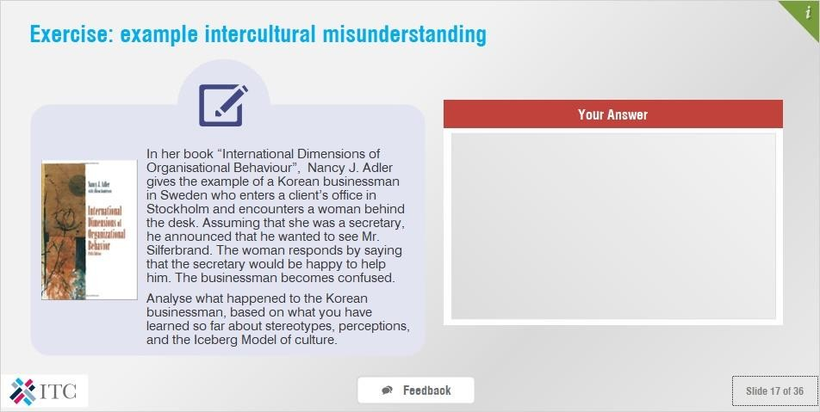

## ໝາຍເຫດ:

ໃນຫນັງສືຂອງນາງ "ພຶດຕິກຳຂອງອົງການຈັດຕັ້ງຂະໜາດສາກົນ", Nancy J. Adler ໃຫ້ຕົວຢ່າງຂອງນັກທຸລະກິດເກົາຫລີໃນສວີເດນທີ່ເຂົ້າໄປໃນຫ້ອງການຂອງລູກຄ້າໃນສະຕອກໂຮມ ແລະ ພົບກັບແມ່ຍິງຢູ່ຫລັງໂຕະ.

ສົມມຸດວ່ານາງເປັນເລຂາທິການ, ລາວໄດ້ປະກາດວ່າລາວຢາກເຫັນທ່ານ Silferbrand. ແມ່​ຍິງ​ຕອບ​ໂດຍ​ເວົ້າ​ວ່າ​ເລ​ຂາ​ຈະ​ຍິນ​ດີ​ທີ່​ຈະ​ຊ່ວຍ​ເຂົາ. ນັກທຸລະກິດຈະເກີດຄວາມສັບສົນ.

ການວິເຄາະສິ່ງທີ່ເກີດຂຶ້ນກັບນັກທຸລະກິດເກົາຫຼີ, ໂດຍອີງໃສ່ສິ່ງທີ່ທ່ານໄດ້ຮຽນຮູ້ມາເຖິງຕອນນັ້ນກ່ຽວກັບແບບແຜນ, ຄວາມຮັບຮູ້, ແລະ ຮູບແບບຂອງວັດທະນະທໍາພູເຂົານ້ຳແຂງ.

### ຄໍາຕິຊົມ:

ຂອບ​ໃຈ. ໃນການສົມມຸດວ່າແມ່ຍິງສ່ວນໃຫຍ່ເປັນເລຂາແທນທີ່ຈະເປັນຜູ້ຈັດການ, ນັກທຸລະກິດເກົາຫຼີໄດ້ຕີຄວາມຫມາຍຜິດສະຖານະການ ແລະ ການກະທໍາທີ່ບໍ່ເຫມາະສົມ. ການສົມມຸດຕິຖານຂອງລາວເຮັດໃຫ້ເກີດມີຄວາມຮູ້ສຶກສັບສົນເພາະວ່າແມ່ຍິງສ່ວນໃຫຍ່ໃນຫ້ອງການເກົາຫຼີເປັນເລຂາທິການ. ຢ່າງໃດກໍ່ຕາມ, ມັນໄດ້ພິສູດວ່າ ສະຖານະການຂອງລາວກົງກັນຂ້າມກັບສະຖານະການຂອງຜູ້ຍິງຄົນີ້

ຄໍາເວົ້າຈາກຊາວຢິວ Talmud ເວົ້າວ່າ:

"ພວກເຮົາບໍ່ເຫັນສິ່ງທີ່ເປັນຢູ່, ພວກເຮົາເຫັນສິ່ງທີ່ພວກເຮົາເປັນ."

ມັນຫມາຍຄວາມວ່າພວກເຮົາເຫັນສິ່ງຕ່າງໆຕາມທີ່ພວກມັນເປັນ, ແຕ່ຖືກກັ່ນຕອງຜ່ານຄວາມຮັບຮູ້ຂອງພວກເຮົາ. ວັດທະນະທໍາ ແລະ ຄຸນຄ່າຂອງພວກເຮົາສະຫນອງບາງຕົວກອງທີ່ສໍາຄັນທີ່ບິດເບືອນ, ຂັດຂວາງ ແລະ ແມ້ກະທັ້ງສ້າງສິ່ງທີ່ພວກເຮົາເລືອກທີ່ຈະເບິ່ງຫຼືໄດ້ຍິນ. ຕົວຢ່າງໃນທຸລະກິດ, ພວກເຮົາພະຍາຍາມຕີຄວາມຫມາຍພຶດຕິກໍາຂອງຄູ່ຄ້າທຸລະກິດຕ່າງປະເທດໂດຍໃຊ້ຕົວກອງວັດທະນະທໍາຂອງພວກເຮົາເອງ ແລະ ບໍ່ພະຍາຍາມປ່ຽນໄປສູ່ທັດສະນະຂອງພວກເຂົາ. ດັ່ງນັ້ນ, ພວກເຮົາອາດຈະຕີຄວາມຫມາຍສະຖານະການໃນທາງລົບ, ອີງຕາມຄວາມເຊື່ອ ແລະ ຄຸນຄ່າຂອງພວກເຮົາເອງ.

ເນື່ອງຈາກການປະເມີນຜົນທາງລົບຂອງພວກເຮົາ, ພວກເຮົາເລີ່ມບໍ່ໄວ້ວາງໃຈກັບຄູ່ຮ່ວມງານນີ້, ເຊິ່ງເຮັດໃຫ້ພວກເຮົາຊອກຫາ ແລະ ຟັງສໍາລັບການຢືນຢັນຄວາມປະທັບໃຈທາງລົບຂອງພວກເຮົາເອງ.

# ຂອບຄວາມເຂົ້າໃຈ: ທິດທາງວັດທະນະທໍາ

ຂອບຄວາມເຂົ້າໃຈ: ທິດທາງວັດທະນະທຳ

ສະໄລ້ 18 ຈາກ 36

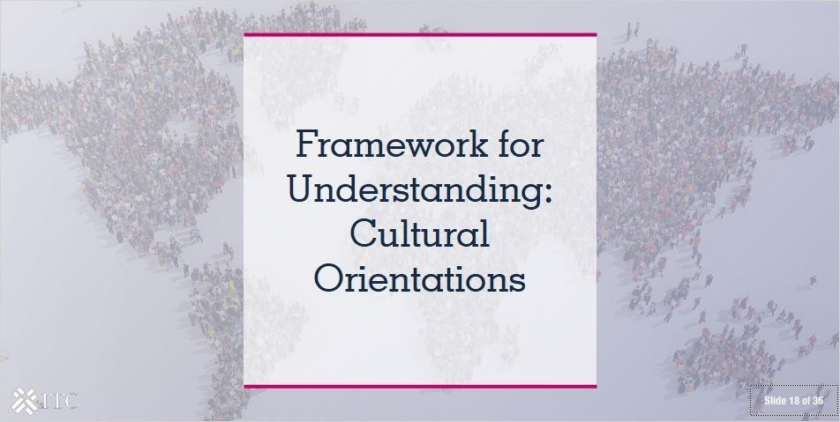

* 1. ***ວັດທະນະທໍາແມ່ນຫຍັງສໍາລັບທ່ານ?***

ໃຊ້ເວລາຄິດ ແລະ ຖາມຕົວເອງສອງສາມຄໍາຖາມ: ວັດທະນະທໍາແມ່ນຫຍັງສໍາລັບທ່ານ? ມັນກ່ຽວຂ້ອງກັບຫຍັງ? ມັນມີຮູບຮ່າງແນວໃດ?

ແນ່ນອນວັດທະນະທໍາແມ່ນຂຶ້ນກັບຂະບວນການຂອງການປ່ຽນແປງ. ປະຊາຊົນສາມາດປ່ຽນແປງພຶດຕິກໍາຂອງເຂົາເຈົ້າ, ປ່ຽນທັດສະນະ ແລະ ປັບຕົວເຂົ້າກັບບັນທັດຖານ ແລະ ກົດລະບຽບອື່ນໆໄວ.

**ອ້າງອີງ:**

"ຂ້າພະເຈົ້າສະຫຼຸບວ່າການວິເຄາະວັດທະນະທໍາສາມາດປຽບທຽບກັບການກໍານົດເຫັດ. ເນື່ອງຈາກລັກສະນະຂອງເຫັດ, ບໍ່ມີຜູ້ຊ່ຽວຊານສອງຄົນທີ່ຈະອະທິບາຍເຫັດໃນແບບດຽວກັນ. ເຊິ່ງສ້າງບັນຫາໃຫ້ກັບພວກເຮົາສ່ວນທີ່ເຫຼືອເມື່ອພວກເຮົາພະຍາຍາມຕັດສິນໃຈວ່າຕົວຢ່າງທີ່ຢູ່ໃນມືຂອງພວກເຮົາແມ່ນສາມາດກິນໄດ້ຫຼືບໍ່.

Edward Hall

ສະໄລ້ 19 ຈາກ 36

**ວັດທະນະທຳແມ່ນຫຍັງສຳລັບທ່ານ?**

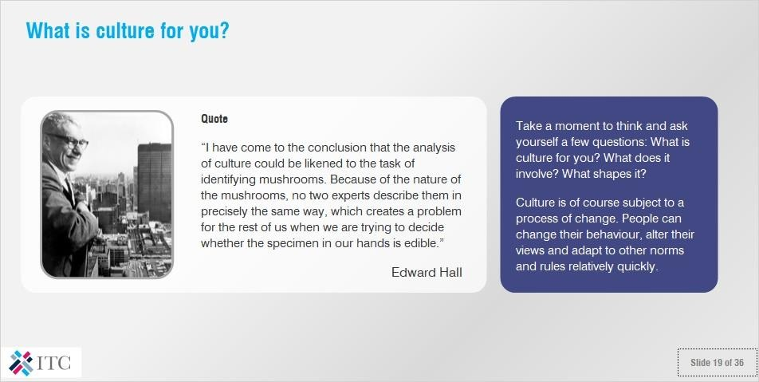

## ຫມາຍ​ເຫດ​:

ອ້າງອີງ: "ຂ້າພະເຈົ້າສະຫຼຸບວ່າການວິເຄາະວັດທະນະທໍາສາມາດປຽບທຽບກັບການກໍານົດເຫັດ. ເນື່ອງຈາກລັກສະນະຂອງເຫັດ, ບໍ່ມີຜູ້ຊ່ຽວຊານສອງຄົນທີ່ຈະອະທິບາຍເຫັດໃນແບບດຽວກັນ. ເຊິ່ງສ້າງບັນຫາໃຫ້ກັບພວກເຮົາສ່ວນທີ່ເຫຼືອເມື່ອພວກເຮົາພະຍາຍາມຕັດສິນໃຈວ່າຕົວຢ່າງທີ່ຢູ່ໃນມືຂອງພວກເຮົາແມ່ນສາມາດກິນໄດ້ຫຼືບໍ່.” -- Edward Hall

ໃຊ້ເວລາຄິດ ແລະ ຖາມຕົວເອງສອງສາມຄໍາຖາມ: ວັດທະນະທໍາແມ່ນຫຍັງສໍາລັບທ່ານ? ມັນກ່ຽວຂ້ອງກັບຫຍັງ? ມັນມີຮູບຮ່າງແນວໃດ?

ແນ່ນອນ, ວັດທະນະທໍາແມ່ນຂຶ້ນກັບຂະບວນການຂອງການປ່ຽນແປງ. ປະຊາຊົນສາມາດປ່ຽນແປງພຶດຕິກໍາຂອງເຂົາເຈົ້າ, ປ່ຽນທັດສະນະ ແລະ ປັບຕົວເຂົ້າກັບບັນທັດຖານ ແລະ ກົດລະບຽບອື່ນໆໄວ.

# ວັດທະນະທໍາແນວຄວາມຄິດ

ທ່ານໄດ້ຄິດໜ້ອຍໜຶ່ງກ່ຽວກັບຄຳຕອບຂອງພໍ່ເຖົ້າແມ່ເຖົ້າຂອງເຈົ້າຕໍ່ຄຳຖາມເຫຼົ່ານີ້ບໍ? ທ່ານອາດຈະສັງເກດເຫັນວ່າຄໍາຕອບຂອງພວກເຂົາອາດຈະບໍ່ຄືກັນກັບຄຳຕອບຂອງເຈົ້າ. ດັ່ງທີ່ເຈົ້າສາມາດເຫັນໄດ້, ວັດ​ທະ​ນະ​ທໍາ​ທີ່​ບໍ່​ຫມັ້ນ​ຄົງ,​ ພວກເຂົາປ່ຽນແປງຕະຫຼອດເວລາ ແລະ ເຮັດສິ່ງທີ່ພວກເຂົາໃຫ້ຄຸນຄ່າຫຼືສົ່ງເສີມ.

ໃນ​ການ​ພະ​ຍາ​ຍາມ​ທີ່​ຈະ​ຊ່ວຍ​ໃຫ້​ທ່ານ​ເຫັນ​ວ່າ​ວັດ​ທະ​ນະ​ທໍາ​ຂອງ​ທ່ານ​ອາດ​ຈະ​ມີ​ການ​ປ່ຽນ​ແປງ​ຕາມ​ໄລ​ຍະ​ເວ​ລາ​, ຄິດເບິ່ງວ່າພໍ່ເຖົ້າແມ່ເຖົ້າຂອງເຈົ້າຈະຕອບຄຳຖາມທີ່ຢູ່ເບື້ອງຂວານີ້ໄດ້ແນວໃດ.

"ດີ" ແລະ "ບໍ່ດີ" ແມ່ນຫຍັງ? ຄອບຄົວມີໂຄງສ້າງແນວໃດ? ຄວາມສໍາພັນທີ່ເຫມາະສົມລະຫວ່າງຜູ້ຊາຍ ແລະ ແມ່ຍິງແມ່ນຫຍັງ? ເວລາໄຫຼແນວໃດ? ປະເພນີອັນໃດສຳຄັນ? ພາສາໃດສຳຄັນທີ່ສຸດ? ອາຫານເກີດຂຶ້ນແນວໃດ? ເມື່ອໃດ (ຖ້າເຄີຍ) ດື່ມເຫຼົ້າໃນງານລ້ຽງ? ຂໍ້ມູນຖືກແບ່ງປັນແນວໃດ? ໃຜມີອຳນາດ ແລະ ເຂົາເຈົ້າຄວນໄດ້ຮັບມັນແນວໃດ? ເຈົ້າຄວນຕອບສະຫນອງຕໍ່ວັດທະນະທໍາອື່ນໆແນວໃດ? ຕະຫລົກແມ່ນຫຍັງ? ສາສະໜາມີບົດບາດແນວໃດໃນສັງຄົມ?

**ວັດທະນະທຳແນວຄວາມຄິດ**

ສະໄລ້ 20 ຈາກ 36

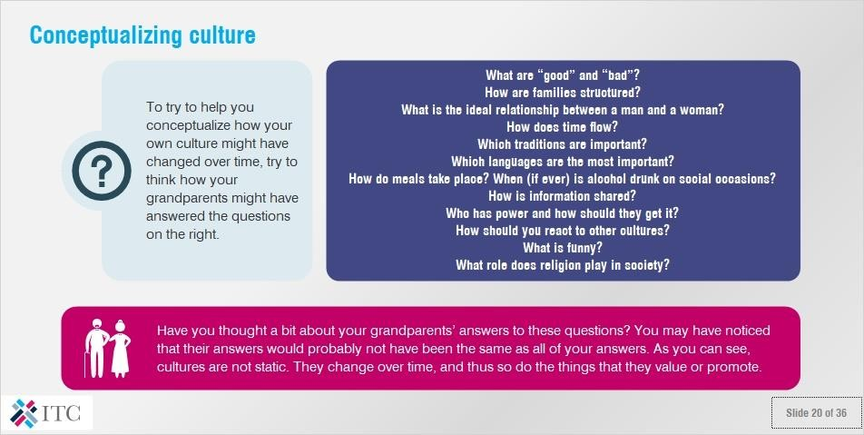

## ຫມາຍ​ເຫດ​:

ໃນ​ການ​ພະ​ຍາ​ຍາມ​ທີ່​ຈະ​ຊ່ວຍ​ໃຫ້​ທ່ານ​ເຫັນ​ວ່າ​ວັດ​ທະ​ນະ​ທໍາ​ຂອງ​ທ່ານ​ອາດ​ຈະ​ມີ​ການ​ປ່ຽນ​ແປງ​ຕາມ​ໄລ​ຍະ​ເວ​ລາ​, ຄິດເບິ່ງວ່າພໍ່ເຖົ້າແມ່ເຖົ້າຂອງເຈົ້າຈະຕອບຄຳຖາມລຸ່ມນີ້ໄດ້ແນວໃດ.

* "ດີ" ແລະ "ບໍ່ດີ" ແມ່ນຫຍັງ?
* ຄອບຄົວມີໂຄງສ້າງແນວໃດ?
* ຄວາມສໍາພັນທີ່ເຫມາະສົມລະຫວ່າງຜູ້ຊາຍ ແລະ ແມ່ຍິງແມ່ນຫຍັງ?
* ເວລາໄຫຼແນວໃດ?
* ປະເພນີອັນໃດສຳຄັນ?
* ພາສາໃດສຳຄັນທີ່ສຸດ?
* ອາຫານເກີດຂຶ້ນແນວໃດ? ເມື່ອໃດ (ຖ້າເຄີຍ) ດື່ມເຫຼົ້າໃນງານລ້ຽງ?
* ຂໍ້ມູນຖືກແບ່ງປັນແນວໃດ?
* ໃຜມີອຳນາດ ແລະ ເຂົາເຈົ້າຄວນໄດ້ຮັບມັນແນວໃດ?
* ເຈົ້າຄວນຕອບສະຫນອງຕໍ່ວັດທະນະທໍາອື່ນໆແນວໃດ?
* ຕະຫລົກແມ່ນຫຍັງ?
* ສາສະໜາມີບົດບາດແນວໃດໃນສັງຄົມ?

ທ່ານໄດ້ຄິດໜ້ອຍໜຶ່ງກ່ຽວກັບຄຳຕອບຂອງພໍ່ເຖົ້າແມ່ເຖົ້າຂອງເຈົ້າຕໍ່ຄຳຖາມເຫຼົ່ານີ້ບໍ? ທ່ານອາດຈະສັງເກດເຫັນວ່າຄໍາຕອບຂອງພວກເຂົາອາດຈະບໍ່ຄືກັນກັບຄຳຕອບຂອງເຈົ້າ. ດັ່ງທີ່ເຈົ້າສາມາດເຫັນໄດ້, ວັດ​ທະ​ນະ​ທໍາ​ທີ່​ບໍ່​ຫມັ້ນ​ຄົງ,​ ພວກເຂົາປ່ຽນແປງຕະຫຼອດເວລາ ແລະ ເຮັດສິ່ງທີ່ພວກເຂົາໃຫ້ຄຸນຄ່າຫຼືສົ່ງເສີມ.

# ອົງປະກອບທີ່ສຳຄັນຂອງວັດທະນະທໍາ

ວັດທະນະທໍາແມ່ນປະກອບດ້ວຍອົງປະກອບທີ່ສຳຄັນຈໍານວນຫນຶ່ງ. ເຫຼົ່ານີ້ລວມມີ:

* ພາສາ
* ເພດ
* ພູມສາດ
* ເຊື້ອສາຍ
* ຄູສອນ
* ສາດສະໜາ
* …ແລະ ​ອື່ນໆ​ອີກ​ຫຼາຍ​ຢ່າງ

**ອົງປະກອບທີ່ສຳຄັນຂອງວັດທະນະທຳ**

ສະໄລ້ 21 ຈາກ 36

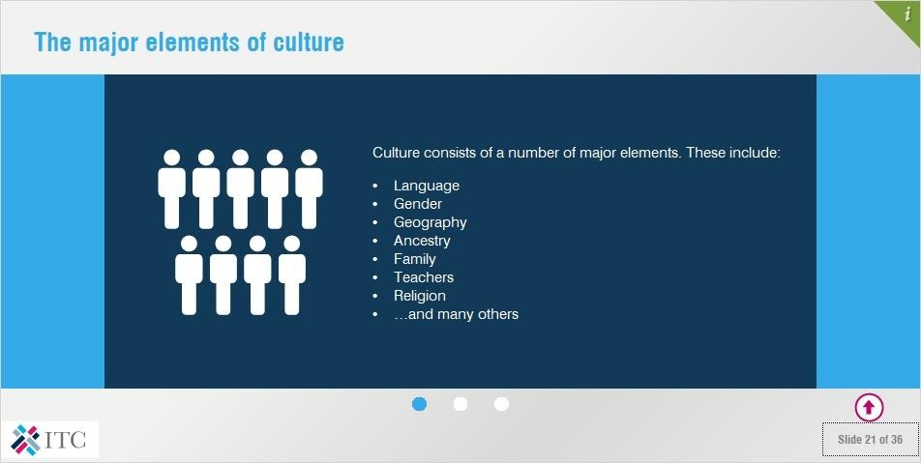

## ຫມາຍ​ເຫດ​:

ວັດທະນະທໍາແມ່ນປະກອບດ້ວຍອົງປະກອບທີ່ສຳຄັນຈໍານວນຫນຶ່ງ. ເຫຼົ່ານີ້ລວມມີ:

* ພາສາ
* ເພດ
* ພູມສາດ
* ເຊື້ອສາຍ
* ຄູສອນ
* ສາດສະໜາ
* …ແລະ ​ອື່ນໆ​ອີກ​ຫຼາຍ​ຢ່າງ

ເຖິງຢາງໃດກໍຕາມ, ນີ້ແມ່ນພຽງແຕ່ລົບລ້າງຄວາມສັບສົນຂອງວັດທະນະທໍາ, ​ເພາະວ່າ​ວັດທະນະ​ທຳ​ບໍ່​ໄດ້​ກຳນົດ​ພຽງ​ແຕ່​ຊົນ​ເຜົ່າ​ຫຼື​ມໍລະດົກ​ຂອງ​ຊາດ. ໃນເວລາທີ່ພວກເຮົາພະຍາຍາມກໍານົດວັດທະນະທໍາຂອງພວກເຮົາ, ພວກເຮົາຄວນຈື່ໄວ້ວ່າ ມັນບໍ່ແມ່ນພຽງແຕ່ເອກະລັກວັດທະນະທໍາຂອງພວກເຮົາທີ່ມີການປ່ຽນແປງຢ່າງຕໍ່ເນື່ອງ, ມັນຍັງເປັນເຄືອຂ່າຍຂອງອິດທິພົນທາງວັດທະນະທໍາທີ່ແຕກຕ່າງກັນທີ່ເຊື່ອມຕໍ່ກັນໃນຫຼາຍວິທີ, ດ້ວຍວິທີນີ້, ຄົນຂອງເຊື້ອຊາດທີ່ແຕກຕ່າງກັນສາມາດແຕກຕ່າງກັນໃນຫຼາຍວິທີ, ຕົວຢ່າງ ເຊັ່ນ: ໂດຍຜ່ານການຕິດພັນກັບເພດ, ກຸ່ມອາຍຸ, ຫຼືຊັ້ນສັງຄົມໂດຍສະເພາະ, ​ແຕ່​ຍັງ​ຄົງ​ຮັກສາ​ຄວາມ​ຄ້າຍຄື​ກັນ​ທາງ​ດ້ານ​ວັດທະນະທຳ​ທີ່​ຂ້າມ​ຊາຍ​ແດນ​ຂອງ​ຊາດ.

ມັນເປັນສິ່ງສຳຄັນທີ່ຈະຕ້ອງຈື່ໄວ້ວ່າທິດທາງວັດທະນະທຳແມ່ນພຽງແຕ່ການກໍ່ສ້າງເທົ່ານັ້ນ,​ ເຊິ່ງເຖິງແມ່ນວ່າຖືກຕ້ອງ, ແຕ່ມັນເປັນພຽງແຕ່ທ່າອ່ຽງ ແລະ ບໍ່ແມ່ນການສະແດງອອກຢ່າງແທ້ຈິງຂອງຄວາມເປັນຈິງ.

### ການປຽບທຽບ "ເຄັກຊັ້ນ"

ພວກ​ເຮົາ​ແຕ່​ລະ​ຄົນ​ເປັນ​ຄື​ກັບເຄັກທີ່​ມີ​ຫຼາຍ​ຊັ້ນ​ຂອງ​ລົດ​ຊາດ.

ປະສົບການຊີວິດ, ຄວາມເຊື່ອສ່ວນບຸກຄົນ ແລະ ປະຫວັດຄອບຄົວຂອງພວກເຮົາກໍານົດວ່າພວກເຮົາເຮັດເຄ້ກປະເພດໃດ. ມັນເປັນວິທີດຽວກັນກັບວັດທະນະທໍາ.

# ວັດ​ທະ​ນະ​ທໍາ​ ແລະ ​ທິດ​ທາງ​ວັດ​ທະ​ນະ​ທໍາ​

ນັກວິທະຍາສາດໃນສາຂາວິຊາມະນຸສາດວັດທະນະທໍາໄດ້ພະຍາຍາມຈັດປະເພດວັດທະນະທໍາໂດຍຜ່ານຂັ້ນຕອນຕ່າງໆ. ລະບົບການຈັດປະເພດທົ່ວໂລກ, ນັກຄົ້ນຄວ້າທີ່ມີຊື່ສຽງທີ່ສຸດໃນຂົງເຂດນີ້**ແມ່ນ Edward Hall, Gerd Hofstede** ແລະ **Fons Trompenaars**. ພວກເຂົາໄດ້ພະຍາຍາມກໍານົດຄວາມແຕກຕ່າງທາງດ້ານວັດທະນະທໍາ ແລະ ອະທິບາຍວິທີການແລກປ່ຽນລະຫວ່າງວັດທະນະທໍາສາມາດນໍາໄປສູ່ຄວາມເຂົ້າໃຈຜິດ. ພວກເຂົາແມ່ນເປັນປະໂຫຍດຫຼາຍສໍາລັບການກຽມພ້ອມລະຫວ່າງວັດທະນະທໍາ ແລະ ການຮຽນຮູ້ທີ່ຈະເອົາຕົວທ່ານເອງເຂົ້າໄປໃນຂອບເຂດຂອງຄົນອື່ນ.

**ວັດທະນຳທຳ ແລະ ທິດທາງວັດທະນະທຳ**

ສະໄລ້ 22 ຈາກ 36

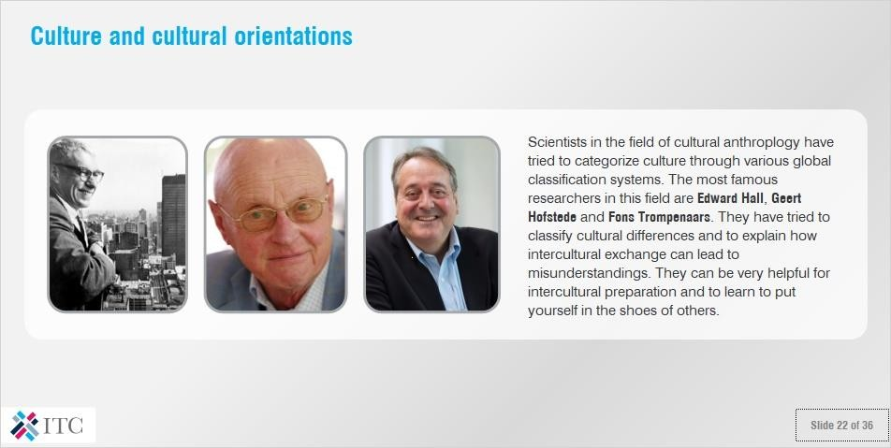

## ຫມາຍ​ເຫດ​:

ນັກວິທະຍາສາດໃນສາຂາວິຊາມະນຸສາດວັດທະນະທໍາໄດ້ພະຍາຍາມຈັດປະເພດວັດທະນະທໍາໂດຍຜ່ານຂັ້ນຕອນຕ່າງໆ. ລະບົບການຈັດປະເພດທົ່ວໂລກ, ນັກຄົ້ນຄວ້າທີ່ມີຊື່ສຽງທີ່ສຸດໃນຂົງເຂດນີ້ແມ່ນ Edward Hall, Gerd Hofstede ແລະ Fons Trompenaars. ພວກເຂົາໄດ້ພະຍາຍາມກໍານົດຄວາມແຕກຕ່າງທາງດ້ານວັດທະນະທໍາ ແລະ ອະທິບາຍວິທີການແລກປ່ຽນລະຫວ່າງວັດທະນະທໍາສາມາດນໍາໄປສູ່ຄວາມເຂົ້າໃຈຜິດ. ພວກເຂົາແມ່ນເປັນປະໂຫຍດຫຼາຍສໍາລັບການກຽມພ້ອມລະຫວ່າງວັດທະນະທໍາ ແລະ ການຮຽນຮູ້ທີ່ຈະເອົາຕົວທ່ານເອງເຂົ້າໄປໃນຂອບເຂດຂອງຄົນອື່ນ.

# ບົດຝືກຫັດ: ການເຂົ້າໃຈແນວໂນ້ມວັດທະນະທໍາຂອງຕົນເອງ

ຂັ້ນຕອນທໍາອິດທີ່ຈະໄປສູ່ການຂ້າມວັດທະນະທໍາແມ່ນການເຂົ້າໃຈຕົວເອງ ແລະ ຄຸນຄ່າ ແລະ ທັດສະນະຄະຕິຂອງພວກເຮົາ.

ໃນບົດຝຶກຫັດນີ້, ທ່ານສາມາດຮຽນຮູ້ກ່ຽວກັບຕົວທ່ານເອງ ແລະ ຄວາມມັກຂອງທ່ານ, ແລະ ກໍານົດແນວໂນ້ມວັດທະນະທໍາຂອງທ່ານເອງ. ໃນຕາຕະລາງຂ້າງລຸ່ມນີ້. ປະເມີນວິທີທີ່ທ່ານໃຫ້ຄະແນນຕົວເອງໂດຍການຫມາຍ X ໃນແນວໂນ້ມຂອງທ່ານທີ່ຈະມີຄຸນລັກສະນະຢູ່ເບື້ອງຊ້າຍຫຼືຂວາ. ການປະໄວ້ແລ້ວຫມາຍ X ອີກຄັ້ງ, ຕົວຢ່າງ, ຫຼາຍທ່ານຮູ້ສຶກວ່າທ່ານລະບຸຄຸນລັກສະນະສະເພາະນີ້. ຈົ່ງຈື່ໄວ້ວ່າທ່ານສາມາດໃສ່ພຽງແຕ່ຫນຶ່ງ X ສໍາລັບແຕ່ລະຄຸນລັກສະນະ.

ເລີ່ມ

ຄຳຕິຊົມ

ສະໄລ້ 23 ຈາກ 36

**ບົດຝືກຫັດ: ການເຂົ້າໃຈແນວໂນ້ມວັດທະນະທຳຂອງຕົນເອງ**

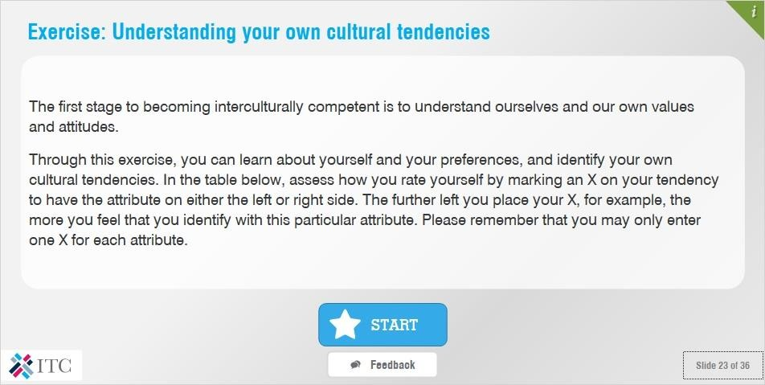

## ຫມາຍ​ເຫດ​:

ຂັ້ນຕອນທໍາອິດທີ່ຈະໄປສູ່ການຂ້າມວັດທະນະທໍາແມ່ນການເຂົ້າໃຈຕົວເອງ ແລະ ຄຸນຄ່າ ແລະ ທັດສະນະຄະຕິຂອງພວກເຮົາ.

ໃນບົດຝຶກຫັດນີ້, ທ່ານສາມາດຮຽນຮູ້ກ່ຽວກັບຕົວທ່ານເອງ ແລະ ຄວາມມັກຂອງທ່ານ, ແລະ ກໍານົດແນວໂນ້ມວັດທະນະທໍາຂອງທ່ານເອງ. ໃນຕາຕະລາງຂ້າງລຸ່ມນີ້. ປະເມີນວິທີທີ່ທ່ານໃຫ້ຄະແນນຕົວເອງໂດຍການຫມາຍ X ໃນແນວໂນ້ມຂອງທ່ານທີ່ຈະມີຄຸນລັກສະນະຢູ່ເບື້ອງຊ້າຍຫຼືຂວາ. ການປະໄວ້ແລ້ວຫມາຍ X ອີກຄັ້ງ, ຕົວຢ່າງ, ຫຼາຍທ່ານຮູ້ສຶກວ່າທ່ານລະບຸຄຸນລັກສະນະສະເພາະນີ້. ຈົ່ງຈື່ໄວ້ວ່າທ່ານສາມາດໃສ່ພຽງແຕ່ຫນຶ່ງ X ສໍາລັບແຕ່ລະຄຸນລັກສະນະ.

(ຫມາຍ​ເຫດ​: ການ​ຝຶກ​ຫັດ​ນີ້​ແມ່ນ​ບໍ່​ມີ​ຢູ່​ໃນ​ສະ​ບັບ PDF ຂອງ​ຫຼັກສູດ​ນີ້​)

### ຄຳຕິຊົມ:

ຂອບໃຈ. ຈາກຄຳຕອບຂອງເຈົ້າ, ພວກເຮົາເບິ່ງອົງປະກອບວັດທະນະທໍາສະເພາະຂອງເຈົ້າ. ທ່ານສຸມໃສ່ ...

ເຈົ້າຄິດວ່າຄໍາຕອບຂອງເຈົ້າມີອິດທິພົນຈາກຊົນເຜົ່າ, ສາດສະຫນາ, ຫຼືສະຖານທີ່ຕັ້ງພູມສາດຂອງເຈົ້າໃນລະດັບໃດ? ເຈົ້າຄິດວ່າເຂົາເຈົ້າມີອິດທິພົນຈາກຄອບຄົວຂອງເຈົ້າເອງ ຫຼືບຸກຄະລິກກະພາບໃນຂອບເຂດໃດ? ດັ່ງທີ່ພວກເຮົາໄດ້ເຫັນ, "ວັດທະນະທໍາ" ແມ່ນແນວຄວາມຄິດທີ່ມີນ້ໍາໜັກ ແລະ ປ່ຽນແປງຕະຫຼອດເວລາ. ຍິ່ງໄປກວ່ານັ້ນ ບໍ່​ຈໍາ​ກັດ​ສັນ​ຊາດ​ ເນື່ອງຈາກວ່າອົງການຈັດຕັ້ງຕ່າງໆຫຼືກຸ່ມສັງຄົມ ມັກຈະມີວັດທະນະທໍາຂອງຕົນເອງ

ໃນສະໄລ້ຕໍ່ໄປນີ້, ພວກເຮົາຈະພິຈາລະນາການພົວພັນຂອງວັດທະນະທໍາກັບທຸລະກິດ, ແລະ ເບິ່ງບາງຍຸດທະສາດທີ່ຈະເຮັດວຽກຢ່າງປະສົບຜົນສໍາເລັດໃນທົ່ວວັດທະນະທໍາ.

# ທຸລະກິດ ແລະ ວັດທະນະທໍາ

ທຸລະກິດ ແລະ ວັດທະນະທຳ

ສະໄລ້ 24 ຈາກ 36

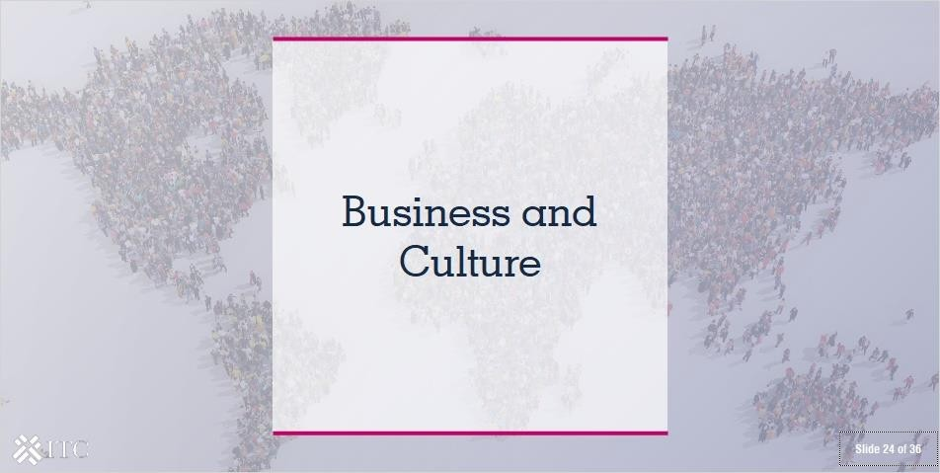

* 1. 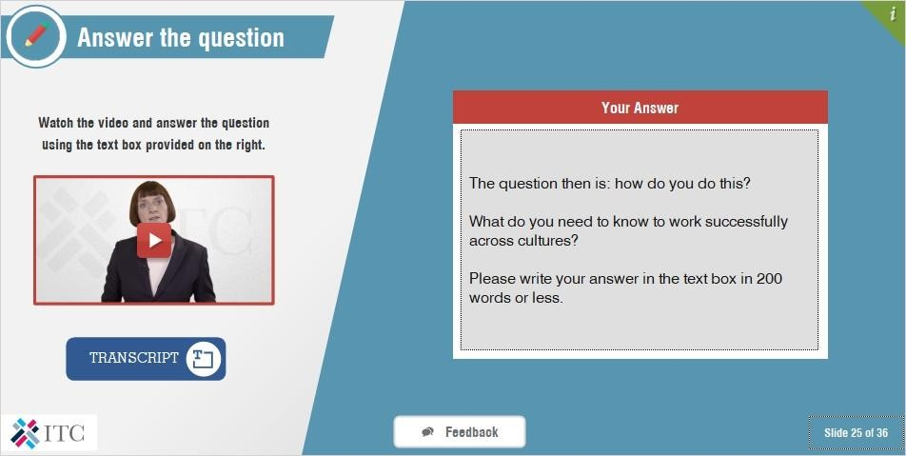***ຕອບຄໍາຖາມ***

ຄໍາຖາມແມ່ນ: ເຈົ້າເຮັດແນວນີ້ໄດ້ແນວໃດ?

ເຈົ້າຈໍາເປັນຕ້ອງຮູ້ຫຍັງເພື່ອເຮັດວຽກໃຫ້ປະສົບຜົນສຳເລັດໃນທົ່ວວັດທະນະທຳ?

ກະລຸນາຂຽນຄໍາຕອບຂອງທ່ານ 200 ຄຳໃນກ່ອງຂໍ້ຄວາມ ຫຼືຫນ້ອຍກວ່າ

ເບິ່ງວິດີໂອ ແລະ ຕອບຄໍາຖາມໂດຍໃຊ້ກ່ອງຂໍ້ຄວາມທີ່ຢູ່ເບື້ອງຂວາ.

ຄຳຕອບຂອງທ່ານ

**ບົດຖອດຄວາມ**

**ຕອບຄຳຖາມ**

ຄຳຕິຊົມ

ສະໄລ້ 25 ຈາກ 36

**ວິດີໂອ:** <https://www.youtube.com/watch?v=njmepP2mIHQ>

## ບົດຖອດຄວາມ:

ມີຫຼັກຖານຫຼາຍຢ່າງທີ່ສະແດງໃຫ້ເຫັນວ່າວັດທະນະທໍາຂອງໂລກກໍາລັງເຊື່ອມຕໍ່ກັນຫຼາຍຂຶ້ນ, ແລະ ການດໍາເນີນທຸລະກິດແມ່ນເພີ່ມຂື້ນທົ່ວໂລກ. ເມື່ອ​ອຸປະສັກ​ທາງ​ເສດຖະກິດ​ຖືກ​ຫຼຸດ​ລົງ, ສິ່ງ​ກີດຂວາງ​ດ້ານ​ວັດທະນະທຳ​ຍັງ​ກາຍ​ເປັນ​ປັດ​ໄຈ​ສຳຄັນ​ໃນ​ການ​ຄ້າ​ສາກົນ. ມັນເປັນທັງສິ່ງທ້າທາຍ ແລະ ໂອກາດສໍາລັບທຸລະກິດ. ນີ້ແມ່ນຍ້ອນວ່າເມື່ອວັດທະນະທໍາເຂົ້າມາພົວພັນເຂົ້າຫາກັ, ອາດຈະລວມເຂົ້າກັນໃນບາງດ້ານ, ແຕ່ພວກມັນແຕກຕ່າງກັນໃນທາງອື່ນ.

​ແຕ່​ວັດທະນະທຳ​ບໍ່​ແມ່ນ​ພຽງ​ແຕ່ເປັນຂອງ​ຊາດ, ແຕ່ລະສະຖາບັນ ຫຼືທຸລະກິດມີວັດທະນະທໍາທີ່ເປັນເອກະລັກຂອງຕົນເອງ, ບາງຄັ້ງສະເພາະອຸດສາຫະກໍາ, ມັນມັກຈະໄດ້ຮັບອິດທິພົນຈາກສາກົນ, ບໍລິສັດ, ລັດຖະບານ, ສະຖາບັນສາສະຫນາຫຼືເອກະຊົນ, ແຕ່ລະຄົນມີວັດທະນະທໍາທຸລະກິດທີ່ແຕກຕ່າງກັນ, ເນື່ອງຈາກວ່າຈັນຍາບັນ, ເປົ້າຫມາຍ, ເງື່ອນໄຂ, ແລະ ອົງການຈັດຕັ້ງ

ຮູບແບບທີ່ແຕກຕ່າງກັນ. ມີວັດທະນະທໍາຂອງບໍລິສັດທີ່ສູງຊັນ ແລະ ລໍາດັບຊັ້ນໃນສັງຄົມ, ບໍລິສັດ, ສະຖາບັນ, ແລະ ຄອບຄົວ, ແລະ ມີວັດທະນະທໍາອື່ນໆ, ດ້ວຍ​ໂຄງ​ປະ​ກອບ​ການ​ຈັດ​ຕັ້ງ​ທີ່​ງ່າຍ​ດາຍ, ສະ​ນັ້ນ, ການ​ເຂົ້າ​ໃຈ "ວັດ​ທະ​ນະ​ທໍາ​ຈີນ" ບໍ່​ພຽງ​ພໍ. ນອກນັ້ນທ່ານຍັງຈະຕ້ອງໄດ້ຮຽນຮູ້ກ່ຽວກັບວັດທະນະທໍາຂອງກຸ່ມຫຼືອົງການຈັດຕັ້ງທີ່ທ່ານກໍາລັງດຳເນີນຢູ່.

ຄໍາຖາມແມ່ນ: ເຈົ້າຈະເຮັດແນວໃດ? ສິ່ງທີ່ເຈົ້າຕ້ອງການຮູ້ເພື່ອເຮັດວຽກໃຫ້ປະສົບຜົນສໍາເລັດໃນທົ່ວວັດທະນະທໍາ? ກະລຸນາຂຽນຄຳຕອບຂອງເຈົ້າ 200 ຄຳໃສ່ໃນປ່ອງຫຼືໜ້ອຍກວ່າ.

## ຄຳຕິຊົມ:

ມີ​ຫຼາຍ​ສິ່ງ​ທີ່​ນັກ​ທຸ​ລະ​ກິດ​ຂະ​ຫນາດ​ນ້ອຍ​ທັງ​ຫມົດ​ຕ້ອງ​ຈື່​ໄວ້​ໃນ​ເວ​ລາ​ທີ່​ເຂົ້າ​ຕະ​ຫຼາດ​ຈີນ. ພວກເຮົາຈະເຂົ້າໄປໃນລາຍລະອຽດເພີ່ມເຕີມໃນສະໄລ້ຕໍ່ໄປນີ້, ແຕ່ໂດຍພື້ນຖານແລ້ວ ທ່ານຕ້ອງຈື່ໄວ້ວ່າທ່ານຈະຕ້ອງຕອບສະຫນອງຄວາມຕ້ອງການພື້ນຖານຈໍານວນຫນຶ່ງ, ສິ່ງເຫຼົ່ານີ້ລວມມີການໄດ້ຮັບເອກະສານພາສີທີ່ຖືກຕ້ອງ, ການປະຕິບັດຕາມຂໍ້ກໍານົດດ້ານພາສີ ແລະ ອາກອນທັງໝົດ, ເຊັ່ນ: ລະບຽບການສໍາລັບຂະແໜງອາຫານ ແລະ ແຜ່ນແພ, ທັງ​ໄດ້​ຮັບ​ມາດ​ຕະ​ຖານ​ ແລະ ​ການ​ຢັ້ງ​ຢືນ​ທັງ​ຫມົດ​ສະ​ເພາະ​ສໍາ​ລັບ​ຕະ​ຫຼາດ​ຈີນ​.

ນອກຈາກນັ້ນ ພວກເຮົາຈະປຶກສາຫາລືໂດຍຫຍໍ້ກ່ຽວກັບການພິຈາລະນາອື່ນໆທີ່ກ່ຽວຂ້ອງ, ເຊັ່ນ: ຂໍ້ກໍານົດດ້ານວິຊາການສະເພາະຂອງຂະແໜງການ ແຕ່ໃຫ້ເລີ່ມຕົ້ນດ້ວຍຂໍ້ກໍານົດ ແລະ ພາສີພາສີທີ່ຕ້ອງການສໍາລັບການນໍາເຂົ້າໃນປະເທດຈີນ.

# ແມ່ນຫຍັງເຮັດໃຫ້ເກີດວັດທະນະທໍາທຸລະກິດ?

### ຕົວຢ່າງ: ການທະນາຄານ ແລະ ການລົງທຶນຂອງຕາເວັນຕົກ ແລະ ອິດສະລາມ

ທຸລະກິດແມ່ນສ້າງຂື້ນໂດຍຜູ້ທີ່ສ້າງມາດຕະຖານ, ຄຸນຄ່າ, ແລະ ພິທີກໍາ. ໃນຖານະເປັນອົງການຈັດຕັ້ງ, ວັດທະນະທໍາຂອງພວກເຂົາມັກຈະຖືກເອີ້ນວ່າ. "ວັດທະນະທໍາອົງກອນ". ມີວັດທະນະທໍາຂອງບໍລິສັດທີ່ສູງຊັນ ແລະ ລໍາດັບຊັ້ນໃນສັງຄົມ, ບໍລິສັດ, ສະຖາບັນ, ແລະ ຄອບຄົວໃນຂະນະທີ່ມີວັດທະນະທໍາອື່ນໆທີ່ "ຮາບພຽງ" ແລະ ຮ່ວມມືກັນ.

ນອກຈາກວັດທະນະທໍາ, ການເລືອກຮູບແບບອົງກອນຂອງທຸລະກິດຍັງຂຶ້ນກັບຫຼາຍສິ່ງໃນສະພາບແວດລ້ອມເຊັ່ນ: ລະບຽບການພາສີ, ລະບົບການເງິນ, ກົດໝາຍ, ການຈັດອັນດັບສິນເຊື່ອ ແລະ ອື່ນໆ. ແນວໃດກໍ່ຕາມ, ວັດທະນະທໍາມັກຈະເປັນປັດໃຈຫຼັກໃນການດໍາເນີນທຸລະກິດ.

**ແມ່ນຫຍັງເຮັດໃຫ້ເກີດວັດທະນະທຳທຸລະກິດ**

ສະໄລ້ 26 ຈາກ 36

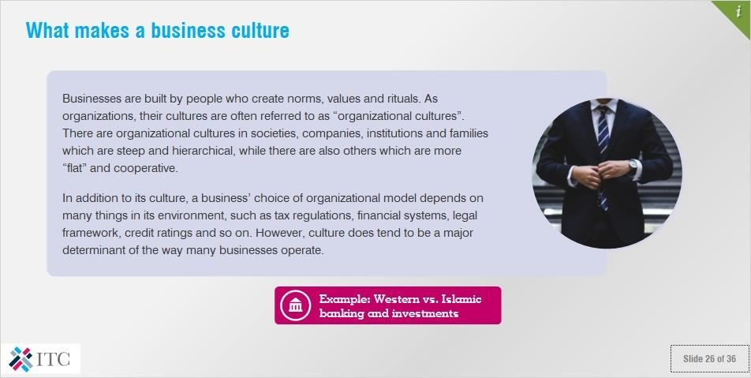

## ຫມາຍ​ເຫດ​:

ທຸລະກິດແມ່ນສ້າງຂື້ນໂດຍຜູ້ທີ່ສ້າງມາດຕະຖານ, ຄຸນຄ່າ, ແລະ ພິທີກໍາ. ໃນຖານະເປັນອົງການຈັດຕັ້ງ, ວັດທະນະທໍາຂອງພວກເຂົາມັກຈະຖືກເອີ້ນວ່າ. "ວັດທະນະທໍາອົງກອນ". ມີວັດທະນະທໍາຂອງບໍລິສັດທີ່ສູງຊັນ ແລະ ລໍາດັບຊັ້ນໃນສັງຄົມ, ບໍລິສັດ, ສະຖາບັນ, ແລະ ຄອບຄົວໃນຂະນະທີ່ມີວັດທະນະທໍາອື່ນໆທີ່ "ຮາບພຽງ" ແລະ ຮ່ວມມືກັນ.

ນອກຈາກວັດທະນະທໍາ, ການເລືອກຮູບແບບອົງກອນຂອງທຸລະກິດຍັງຂຶ້ນກັບຫຼາຍສິ່ງໃນສະພາບແວດລ້ອມເຊັ່ນ: ລະບຽບການພາສີ, ລະບົບການເງິນ, ກົດໝາຍ, ການຈັດອັນດັບສິນເຊື່ອ ແລະ ອື່ນໆ. ແນວໃດກໍ່ຕາມ, ວັດທະນະທໍາມັກຈະເປັນປັດໃຈຫຼັກໃນການດໍາເນີນທຸລະກິດ.

### ຕົວຢ່າງ: ການທະນາຄານ ແລະ ການລົງທຶນຂອງຕາເວັນຕົກ ແລະ ອິດສະລາມ

ໃນພາກຕາເວັນຕົກ ລູກຄ້າທະນາຄານຄາດວ່າຈະໄດ້ຮັບດອກເບ້ຍເງິນຝາກຂອງເຂົາເຈົ້າ. ໃນທະນາຄານອິດສະລາມ, ລູກຄ້າຫ້າມການຈ່າຍຫຼືໄດ້ຮັບດອກເບ້ຍ; ອັນນີ້ຖືກເຫັນວ່າເປັນການເອົາປຽບຜູ້ອື່ນທີ່ໂຊກຫນ້ອຍ. ແທນທີຈະ, ລູກຄ້າທະນາຄານມອບຄວາມໄວ້ວາງໃຈຂອງເຂົາເຈົ້າກັບທະນາຄານເພື່ອແລກປ່ຽນກັບສ່ວນແບ່ງຂອງກໍາໄລ (mudaraba). ໃນຂະນະດຽວກັນ, ໃນພາກຕາເວັນຕົກ, ການເຮັດການຄ້າຂາຍຕະຫຼາດຫຼັກຊັບແມ່ນເປີດໃຫ້ເກືອບທັງຫມົດການລົງທຶນແລະການຄາດເດົາ.

ດັ່ງທີ່ເຈົ້າສາມາດເຫັນໄດ້, ບາງກຸ່ມວັດທະນະທໍາອາດມີພຶດຕິກໍາທີ່ກົງກັນຂ້າມກັນຢ່າງສິ້ນເຊີງ ຫຼື ທິດທາງວັດທະນະທໍາ, ໃນກໍລະນີນີ້, ມັນບໍ່ງ່າຍສໍາລັບທັດສະນະຂອງທະນາຄານອິດສະລາມ ແລະ ທະນາຄານຕາເວັນຕົກທີ່ຈະປອງດອງກັນ.

ພາຍໃຕ້ກົດໝາຍອິດສະລາມ, ພຽງແຕ່ການລົງທຶນໃນກິດຈະກໍາທາງດ້ານເສດຖະກິດທີ່ສອດຄ່ອງກັບຄຸນຄ່າຂອງອິດສະລາມເທົ່ານັ້ນທີ່ຍອມຮັບ (halal). ດັ່ງນັ້ນທະນາຄານຕາເວັນຕົກຈໍານວນຫຼາຍມີຄວາມຫຍຸ້ງຍາກໃນການບໍລິການສໍາລັບຊາວມຸດສະລິມ.

ພິຈາລະນາ: ຜົນກະທົບຂອງຄວາມແຕກຕ່າງດັ່ງກ່າວໃນເວລາທີ່ເຮັດທຸລະກິດຂ້າມຊາຍແດນແມ່ນຫຍັງ?

# ຕົວຢ່າງຂອງວັດທະນະທໍາທຸລະກິດຈີນ: ກຸ່ມຄວາມຫວັງຕາເວັນອອກ

### ດັ່ງນັ້ນ, ພວກເຮົາສາມາດຮຽນຮູ້ຫຍັງຈາກເລື່ອງນີ້?

ກຸ່ມ​ຄວາມ​ຫວັງ​ຕາ​ເວັນ​ອອກສ້າງ​ຕັ້ງ​ຂຶ້ນ​ໂດຍ 4 ອ້າຍ​ນ້ອງ Liu ໃນ​ປີ 1982. ແມ່ນ​ໜຶ່ງ​ໃນ​ວິ​ສາ​ຫະ​ກິດ​ເອ​ກະ​ຊົນ​ແຫ່ງ​ທຳ​ອິດ​ທີ່​ໄດ້​ຮັບ​ອະ​ນຸ​ຍາດ​ໃຫ້​ຂະ​ຫຍາຍ​ຕົວ​ພາຍ​ໃຕ້​ນະ​ໂຍ​ບາຍ​ໃໝ່​ຂອງ​ລັດ​ຖະ​ບານ​ຈີນ, ເຊິ່ງສະຫນັບສະຫນູນການພັດທະນາຂອງບໍລິສັດເອກະຊົນຂະຫນາດໃຫຍ່. ເພື່ອເລີ່ມຕົ້ນທຸລະກິດຂອງເຂົາເຈົ້າ, ອ້າຍນ້ອງ Liu ໄດ້ຂາຍໂມງ ແລະ ລົດຖີບໃນລາຄາ 120 ໂດລາ ເພື່ອຕ້ອງການເປີດທຸລະກິດກະສິກໍາຂະຫນາດນ້ອຍ. ກຸ່ມ East Hope ປະຈຸບັນແມ່ນຜູ້ຜະລິດອາຫານສັດທີ່ໃຫຍ່ທີ່ສຸ, ນອກ​ນີ້​ຍັງ​ເປັນ​ໜຶ່ງ​ໃນ​ວິ​ສາ​ຫະກິດ​ເອກະ​ຊົນ​ໃຫຍ່​ທີ່​ສຸດ​ຂອງ​ຈີນ, ມີພະນັກງານຫຼາຍກວ່າ 10,000 ຄົນເຮັດວຽກຢູ່ໃນ 120 ວິສາພະກິດໃນທົ່ວປະເທດ. ກຸ່ມບໍລິສັດໄດ້ຂະຫຍາຍທຸລະກິດອະສັງຫາລິມະຊັບ. ອຸດ​ສາ​ຫະ​ກໍາ​ຫນັກ​, ການລົງທຶນທາງດ້ານການເງິນ ຫຼັກຊັບ ແລະ ການກໍ່ສ້າງ. ນອກ​ນີ້, ມັນຍັງ​ເປັນ​ຜູ້​ຖື​ຫຸ້ນ​ໃຫຍ່​ໃນ​ທະນາຄານ Minsheng, ທະນາຄານ​ເອກະ​ຊົນ​ແຫ່ງ​ທຳ​ອິດ​ຂອງ​ຈີນ.

**ຕົວຢ່າງຂອງວັດທະນະທຳທຸລະກິດຈີນ: ກຸ່ມຄວາມຫວັງຕາເວັນອອກ**

ສະໄລ້ 27 ຈາກ 36

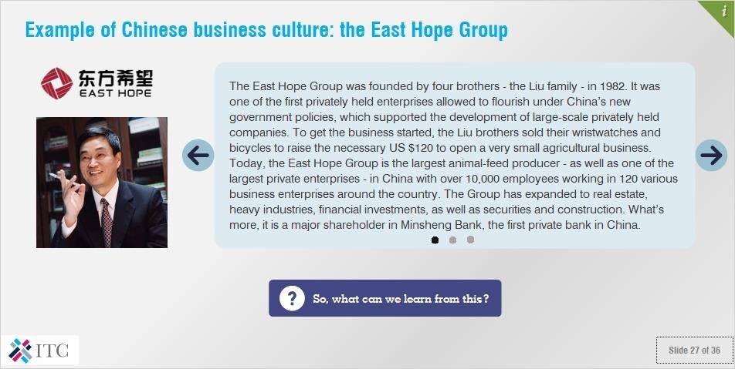

## ຫມາຍ​ເຫດ​:

ກຸ່ມ​ຄວາມ​ຫວັງ​ຕາ​ເວັນ​ອອກສ້າງ​ຕັ້ງ​ຂຶ້ນ​ໂດຍ 4 ອ້າຍ​ນ້ອງ Liu ໃນ​ປີ 1982. ແມ່ນ​ໜຶ່ງ​ໃນ​ວິ​ສາ​ຫະ​ກິດ​ເອ​ກະ​ຊົນ​ແຫ່ງ​ທຳ​ອິດ​ທີ່​ໄດ້​ຮັບ​ອະ​ນຸ​ຍາດ​ໃຫ້​ຂະ​ຫຍາຍ​ຕົວ​ພາຍ​ໃຕ້​ນະ​ໂຍ​ບາຍ​ໃໝ່​ຂອງ​ລັດ​ຖະ​ບານ​ຈີນ, ເຊິ່ງສະຫນັບສະຫນູນການພັດທະນາຂອງບໍລິສັດເອກະຊົນຂະຫນາດໃຫຍ່. ເພື່ອເລີ່ມຕົ້ນທຸລະກິດຂອງເຂົາເຈົ້າ, ອ້າຍນ້ອງ Liu ໄດ້ຂາຍໂມງ ແລະ ລົດຖີບໃນລາຄາ 120 ໂດລາ ເພື່ອຕ້ອງການເປີດທຸລະກິດກະສິກໍາຂະຫນາດນ້ອຍ. ກຸ່ມ East Hope ປະຈຸບັນແມ່ນຜູ້ຜະລິດອາຫານສັດທີ່ໃຫຍ່ທີ່ສຸ, ນອກ​ນີ້​ຍັງ​ເປັນ​ໜຶ່ງ​ໃນ​ວິ​ສາ​ຫະກິດ​ເອກະ​ຊົນ​ໃຫຍ່​ທີ່​ສຸດ​ຂອງ​ຈີນ, ມີພະນັກງານຫຼາຍກວ່າ 10,000 ຄົນເຮັດວຽກຢູ່ໃນ 120 ວິສາພະກິດໃນທົ່ວປະເທດ. ກຸ່ມບໍລິສັດໄດ້ຂະຫຍາຍທຸລະກິດອະສັງຫາລິມະຊັບ. ອຸດ​ສາ​ຫະ​ກໍາ​ຫນັກ​, ການລົງທຶນທາງດ້ານການເງິນ ຫຼັກຊັບ ແລະ ການກໍ່ສ້າງ. ນອກ​ນີ້, ມັນຍັງ​ເປັນ​ຜູ້​ຖື​ຫຸ້ນ​ໃຫຍ່​ໃນ​ທະນາຄານ Minsheng, ທະນາຄານ​ເອກະ​ຊົນ​ແຫ່ງ​ທຳ​ອິດ​ຂອງ​ຈີນ.

ອ້າຍ​ນ້ອງ​ 4 ​ຄົນ ​ແລະ ​ຄອບ​ຄົວ​ຂອງ​ເຂົາ​ເຈົ້າ​ຮ່ວມ​ກັນ​ເປັນ​ເຈົ້າ​ຂອງ East Hope Group Corporation Ltd., ໃນ​ຂະ​ນະ​ທີ່​ອ້າຍ​ນ້ອງ​ແຕ່​ລະ​ຄົນ​ເປັນ​ຫົວ​ຫນ້າ​ຫນຶ່ງ​ຂອງ​ບໍ​ລິ​ສັດ​ສີ່​ແຍກ​ຕ່າງ​ຫາກ ​ແລະ ​ມີ​ຄວາມ​ຫຼາກ​ຫຼາຍ​ຫຼາຍ​. ສິ່ງ​ທີ່​ໜ້າ​ສົນ​ໃຈ ​ແລະ ​ຜິດ​ປົກ​ກະ​ຕິ​ນັ້ນ​ແມ່ນ​ຫົວ​ໜ້າ​ຄອບ​ຄົວ​ທີ່​ຮັບ​ຮູ້​ບໍ່​ແມ່ນ​ອ້າຍ​ກົກ, ແຕ່​ແມ່ນ​ອ້າຍ​ທີ​ສາມ Liu Yongxing.

ສະ​ມາ​ຊິກ​ຄອບ​ຄົວ Liu ສາ​ມາດ​ພົບ​ເຫັນ​ຢູ່​ໃນ​ຕໍາ​ແຫນ່ງ​ບໍ​ລິ​ຫານ​ ແລະ ​ຜູ້​ຈັດ​ການ​ທີ່​ສໍາ​ຄັນ​ໃນ​ທັງ​ 4 ​ພະ​ແນກ​. ໃນເວລາເຮັດການຕັດສິນໃຈທີ່ສໍາຄັນ ສະມາຊິກໃນຄອບຄົວຈະປະຊຸມເພື່ອປຶກສາຫາລືກ່ຽວກັບຍຸດທະສາດ ແລະ ຍຸດທະວິທີ ແລະ ​ຕັດສິນ​ໃຈ​ກ່ຽວ​ກັບ​ທິດ​ທາງ​ການ​ກະທຳ​ໃນ​ອະນາຄົດ​ທີ່​ຄວນ​ໄດ້​ປະຕິບັດ. ການ​ຕັດສິນ​ໃຈ​ເຫຼົ່າ​ນີ້​ຖືກ​ສົ່ງ​ຕໍ່​ໃຫ້​ພະນັກງານ​ທີ່​ບໍ່​ແມ່ນ​ຄອບຄົວ​ຂັ້ນ​ລຸ່ມ​ເພື່ອ​ປະຕິບັດ. ຄໍາຂວັນຂອງບໍລິສັດຕົ້ນສະບັບຍັງຄົງຢູ່:

“ຊ່ວຍໃຫ້ຊາວກະສິກອນປະສົບຜົນສຳເລັດ, ຕອບສະໜອງຄວາມຕ້ອງການຂອງຊາວເມືອງ ແລະ ປະກອບສ່ວນເຂົ້າໃນການພັດທະນາຂອງປະເທດຊາດ.”

### ດັ່ງນັ້ນ, ພວກເຮົາສາມາດຮຽນຮູ້ຫຍັງຈາກເລື່ອງນີ້?

ກຸ່ມຄວາມຫວັງຕາເວັນອອກມີວັດທະນະທໍາແຫ່ງຊາດທີ່ເຂັ້ມແຂງ, ເຊັ່ນດຽວກັນກັບວັດທະນະທໍາຂອງບໍລິສັດ ນີ້ແມ່ນແຕກຕ່າງກັນຫຼາຍຈາກວັດທະນະທໍາຂອງບໍລິສັດທົ່ວໄປໃນສະຫະລັດ, ອັງກິດ ແລະ ການາດາ.

ບໍ່ແປກໃຈ, ນີ້ໄດ້ເຮັດໃຫ້ເກີດຄວາມແຕກຕ່າງໃນວິທີການທີ່ກຸ່ມຄວາມຫວັງຕາເວັນອອກໃຊ້ໃນການຕັດສິນໃຈຍຸດທະສາດ ແລະ ໂຄງສ້າງ. ບໍລິສັດມີຢູ່ໃນສັງຄົມຕາເວັນອອກ (ຈີນ) ທີ່ເນັ້ນຫນັກໃສ່ການເຊື່ອມໂຍງຄອບຄົວ, ລໍາດັບຊັ້ນ ແລະ ການຄວບຄຸມ. ຢ່າຄາດຫວັງວ່າພະນັກງານຈະເຮັດ ແລະ ຢ່າວິພາກວິຈານເຈົ້າຂອງ / ຜູ້ຈັດການ. (ສະມາຊິກໃນຄອບຄົວ) ຢ່າງເປີດເຜີຍ.

ນີ້​ແມ່ນ​ຂ້ອນ​ຂ້າງເປັນເລື່ອງທົ່ວ​ໄປ​ໃນ​ສະ​ພາບ​ການ​ວັດ​ທະ​ນະ​ທໍາ​ຈີນ​, ໃນນັ້ນຄອບຄົວເປັນພື້ນຖານຂອງອົງການຈັດຕັ້ງສ່ວນໃຫຍ່ ລວມທັງທຸລະກິດ! ໃນຄວາມເປັນຈິງ, ແມ່ນແຕ່ຄົນຈີນຢູ່ນອກສາທາລະນະລັດປະຊາຊົນຈີນ, ຮູບແບບທຸລະກິດຄອບຄົວຍັງຄົງເປັນຕົວແບບວິສາຫະກິດທີ່ໂດດເດັ່ນ. ໃນທາງກົງກັນຂ້າມ, ປະ​ຊາ​ຊົນ​ຈີນ​ໄດ້​ທໍ້​ຖອຍ​ໃຈ​ມາ​ແຕ່​ດົນ​ນານກັບ​ຮູບ​ແບບ​ທຸ​ລະ​ກິດ​ຄອບ​ຄົວ​, ແຕ່ຮູບແບບເຫຼົ່ານີ້ໄດ້ເພີ່ມຂຶ້ນໃນທົດສະວັດທີ່ຜ່ານມາ, ນັບ​ຕັ້ງ​ແຕ່​ປະ​ເທດ​ໄດ້​ເປີດ​ພື້ນ​ຖານ​ເສດ​ຖະ​ກິດ​ຂອງ​ຕົນ​ໄປ​ໃນ​ທົ່ວ​ໂລກ​, ເປັນ​ທີ່​ຫນ້າ​ສົນ​ໃຈ​, ກຸ່ມ​ຄວາມ​ຫວັງ​ຕາ​ເວັນ​ອອກ​ເບິ່ງ​ຄື​ວ່າ​ມີ​ຄວາມ​ຄິດ​ຂອງ​ຕົນ​ເອງ​. ຜິດ​ປົກ​ກະ​ຕິ​ສໍາ​ລັບ​ອົງ​ການ​ຈັດ​ຕັ້ງ​ຂອງ​ຈີນ,​ ມັນ​ບໍ່​ແມ່ນ​ອ້າຍ​ໃຫຍ່​ທີ່​ເປັນ​ນາຍ​ທີ່​ຮັບ​ຮູ້​! ເພາະສະນັ້ນ, ຈື່ໄວ້ງວ່າ, ເຖິງແມ່ນວ່າວັດທະນະທໍາຂອງປະເທດຊາດແມ່ນພື້ນຖານວັດທະນະທໍາທີ່ແນ່ນອນ, ເພື່ອເຂົ້າໃຈຄູ່ຮ່ວມງານທຸລະກິດຢ່າງແທ້ຈິງ.

# ຄວາມສໍາຄັນຂອງການເຂົ້າໃຈວັດທະນະທໍາຂອງຄູ່ຮ່ວມງານທຸລະກິດຂອງທ່ານ

ວັດທະນະທໍາທີ່ແຕກຕ່າງກັນມັກຈະນໍາໄປສູ່ວັດທະນະທໍາຂອງບໍລິສັດທີ່ແຕກຕ່າງກັນສໍາລັບທຸລະກິດທີ່ພວກເຂົາມາຈາກ. ມັນຈະມີແນວໂນ້ມທີ່ຈະມີອົງການຈັດຕັ້ງທີ່ມີໂຄງສ້າງສູງທີ່ມີຫຼາຍລະດັບຂອງລໍາດັບຊັ້ນ ແລະ ລະຫັດສະເພາະ. ໃນ​ອົງ​ການ​ດັ່ງ​ກ່າວ,​ ແຕ່ລະຄົນຮູ້ວ່າລາວຢູ່ໃສ ແລະ ຄວນປະພຶດແນວໃດ. ຂໍ້ມູນບໍ່ໄດ້ຖືກມອບໃຫ້ເທົ່າທຽມກັນກັບທຸກຄົນ.

ສະໄລ້ 28 ຈາກ 36

**ຄວາມສຳຄັນຂອງການເຂົ້າໃຈວັດທະນະທຳຂອງຄູ່ຮ່ວມງານທຸລະກິດຂອງທ່ານ**

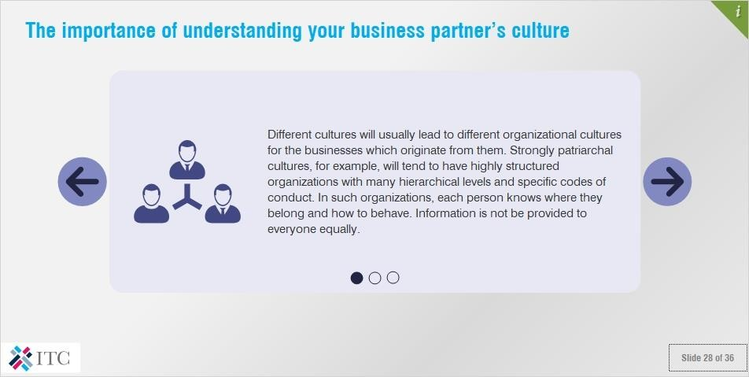

## ຫມາຍ​ເຫດ​:

ວັດທະນະທໍາທີ່ແຕກຕ່າງກັນມັກຈະນໍາໄປສູ່ວັດທະນະທໍາຂອງບໍລິສັດທີ່ແຕກຕ່າງກັນສໍາລັບທຸລະກິດທີ່ພວກເຂົາມາຈາກ. ມັນຈະມີແນວໂນ້ມທີ່ຈະມີອົງການຈັດຕັ້ງທີ່ມີໂຄງສ້າງສູງທີ່ມີຫຼາຍລະດັບຂອງລໍາດັບຊັ້ນ ແລະ ລະຫັດສະເພາະ. ໃນ​ອົງ​ການ​ດັ່ງ​ກ່າວ,​ ແຕ່ລະຄົນຮູ້ວ່າລາວຢູ່ໃສ ແລະ ຄວນປະພຶດແນວໃດ. ຂໍ້ມູນບໍ່ໄດ້ຖືກມອບໃຫ້ເທົ່າທຽມກັນກັບທຸກຄົນ.

ໃນທາງກົງກັນຂ້າມ, ວັດທະນະທໍາອື່ນໆຂອງທຸລະກິດທີ່ມີຄວາມສະເຫມີພາບຫຼາຍແມ່ນມັກຈະສ້າງທຸລະກິດຕາມລໍາດັບຄວາມສາມາດຂອງລາວທີ່ຈະຄາດຄະເນຂະບວນການເຮັດວຽກທີ່ຈໍາເປັນສໍາລັບແຕ່ລະໂຄງການແມ່ນບໍ່ມີຄ່າ. ໃນ​ອົງ​ການ​ດັ່ງ​ກ່າວ​, ພະນັກງານຄາດວ່າຈະເລີ່ມຕົ້ນ ແລະ ປະຕິບັດດ້ວຍຄວາມຮັບຜິດຊອບສ່ວນຕົວ. ຂໍ້ມູນມີແນວໂນ້ມທີ່ຈະມອບຫຼາຍຫຼືຫນ້ອຍເທົ່າກັບທຸກຄົນ.

ຖ້າຄູ່ຮ່ວມທຸລະກິດຂອງເຈົ້າມາຈາກວັດທະນະທໍາທຸລະກິດທີ່ແຕກຕ່າງຈາກເຈົ້າ ພື້ນຖານວັດທະນະທໍາຂອງເຂົາເຈົ້າຈະມີອິດທິພົນຕໍ່ການຕິດຕໍ່ຂອງທ່ານຢ່າງຫຼວງຫຼາຍ. ຕົວຢ່າງ, ຖ້າທ່ານບໍ່ຮູ້ວັດທະນະທໍາສະເພາະຂອງຄູ່ຄ້າທຸລະກິດຂອງເຈົ້າ, ເຈົ້າ​ອາດ​ມີ​ຄວາມ​ຫຍຸ້ງ​ຍາກ​ທີ່​ຈະ​ຄິດ​ອອກ​ວ່າ​ໃຜ​ເປັນ​ຜູ້​ຮັບ​ຜິດ​ຊອບ​ໃນ​ການ​ຕັດ​ສິນ​ໃຈ​ແທ້ໆ, ຫຼືວິທີການເຂົ້າຫາການຄຸ້ມຄອງຊັ້ນຕ່ໍາດ້ວຍການສະເຫນີ, ໃນທີ່ສຸດ, ຄວາມຜິດພາດທີ່ຫຼີກເວັ້ນໄດ້ສາມາດເຮັດໃຫ້ເຈົ້າເສຍເງິນເປັນຈຳນວນຫຼາຍ.

# ອິດທິພົນທາງດ້ານວັດທະນະທໍາກ່ຽວກັບການອອກແບບອົງການຈັດຕັ້ງ

ວັດທະນະທຳ 1

ວັດທະນະທຳ 2

ທັງສອງຕາຕະລາງນີ້ສະແດງໃຫ້ເຫັນສອງວັດທະນະທໍາທຸລະກິດທີ່ແຕກຕ່າງກັນຫຼາຍ, ເຊິ່ງໄດ້ຮັບອິດທິພົນຈາກທັງການຄຸ້ມຄອງ ແລະ ສະພາບແວດລ້ອມທ້ອງຖິ່ນ:

ສະໄລ້ 29 ຈາກ 36

**ອິດທິພົນທາງດ້ານວັດທະນະທຳກ່ຽວກັບການອອກແບບອົງການຈັດຕັ້ງ**

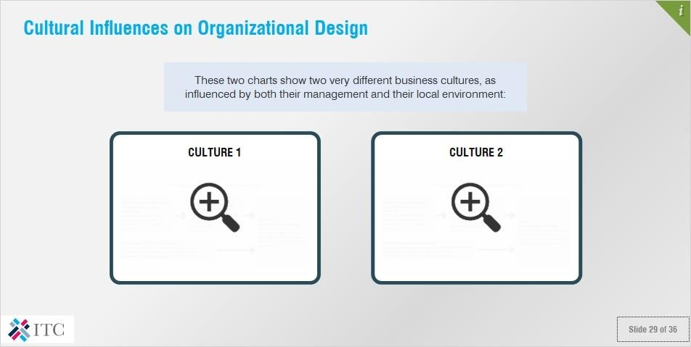

## ຫມາຍ​ເຫດ​:

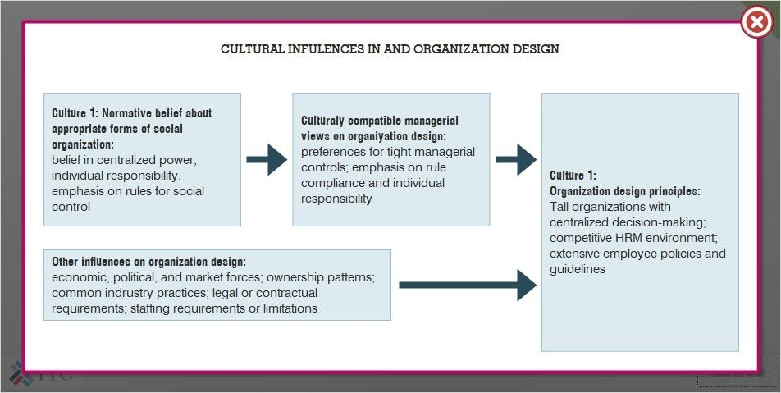ທັງສອງຕາຕະລາງນີ້ສະແດງໃຫ້ເຫັນສອງວັດທະນະທໍາທຸລະກິດທີ່ແຕກຕ່າງກັນຫຼາຍ, ເຊິ່ງໄດ້ຮັບອິດທິພົນຈາກທັງການຄຸ້ມຄອງ ແລະ ສະພາບແວດລ້ອມທ້ອງຖິ່ນ:

**ວັດທະນະທໍາ 1:**

**ຫຼັກ​ການ​ອອກ​ແບບ​ອົງ​ການ​ຈັດ​ຕັ້ງ​:**

ອົງການຈັດຕັ້ງສູງທີ່ມີການຕັດສິນໃຈສູນກາງ; ການແຂ່ງຂັນດ້ານການຄຸ້ມຄອງຊັບພະຍາກອນມະນຸດ; ນະ​ໂຍ​ບາຍ​ ແລະ ​ຄໍາ​ແນະ​ນໍາ​ຂອງ​ພະ​ນັກ​ງານ​ຢ່າງ​ກວ້າງ​ຂວາງ**​**

**ອິດທິພົນອື່ນໆກ່ຽວກັບການອອກແບບອົງການຈັດຕັ້ງ:** ເສດຖະກິດ, ການເມືອງ ແລະ ກໍາລັງຕະຫຼາດ; ຮູບ​ແບບ​ການ​ເປັນ​ເຈົ້າ​ຂອງ​ ການປະຕິບັດອຸດສາຫະກໍາທົ່ວໄປ ຂໍ້ກໍານົດດ້ານກົດຫມາຍ ຫຼືສັນຍາ ຄວາມຕ້ອງການພະນັກງານ ຫຼືຂໍ້ຈໍາກັດ

**ທັດສະນະການຄຸ້ມຄອງທີ່ເຂົ້າກັນໄດ້ກັບວັດທະນະທໍາໃນການອອກແບບອົງການຈັດຕັ້ງ:** ຄວາມຕ້ອງການສໍາລັບການຄວບຄຸມການຄຸ້ມຄອງທີ່ເຂັ້ມງວດ; ເນັ້ນຫນັກໃສ່ການປະຕິບັດຕາມ ແລະ ຄວາມຮັບຜິດຊອບສ່ວນບຸກຄົນ.

**ວັດທະນະທໍາ 1: ຄວາມເຊື່ອຕາມປົກກະຕິກ່ຽວກັບຮູບແບບທີ່ເຫມາະສົມຂອງອົງການຈັດຕັ້ງທາງສັງຄົມ:**

ຄວາມ​ເຊື່ອ​ໃນ​ການ​ສູນ​ກາງ​ຂອງ​ອໍາ​ນາດ​ ຄວາມຮັບຜິດຊອບສ່ວນຕົວ ເນັ້ນໃສ່ກົດລະບຽບການຄວບຄຸມສັງຄົມ

**ອິດທິພົນທາງດ້ານວັດທະນະທຳ ແລະ ການອອກແບບອົງການຈັດຕັ້ງ**

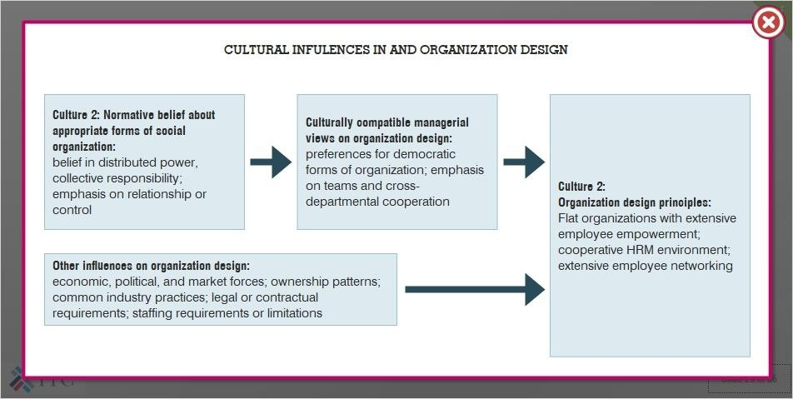

**ວັດທະນະທໍາ 2:**

**ຫຼັກ​ການ​ອອກ​ແບບ​ອົງ​ການ​ຈັດ​ຕັ້ງ​:**

ອົງການຈັດຕັ້ງ Flat ມີຄວາມເຂັ້ມແຂງພະນັກງານຢ່າງກວ້າງຂວາງ; ສະພາບແວດລ້ອມການຄຸ້ມຄອງຊັບພະຍາກອນມະນຸດແບບມີສ່ວນຮ່ວມ; ເຄືອຂ່າຍພະນັກງານທີ່ກວ້າງຂວາງ**​**

**ອິດທິພົນອື່ນໆກ່ຽວກັບການອອກແບບອົງການຈັດຕັ້ງ:** ເສດຖະກິດ, ການເມືອງ ແລະ ກໍາລັງຕະຫຼາດ; ຮູບ​ແບບ​ການ​ເປັນ​ເຈົ້າ​ຂອງ​ ການປະຕິບັດອຸດສາຫະກໍາທົ່ວໄປ ຂໍ້ກໍານົດດ້ານກົດຫມາຍ ຫຼືສັນຍາ ຄວາມຕ້ອງການພະນັກງານ ຫຼືຂໍ້ຈໍາກັດ

**ທັດສະນະການຄຸ້ມຄອງທີ່ເຂົ້າກັນໄດ້ກັບວັດທະນະທໍາໃນການອອກແບບອົງການຈັດຕັ້ງ:** ຄວາມຕ້ອງການສໍາລັບຮູບແບບປະຊາທິປະໄຕຂອງອົງການຈັດຕັ້ງ; ສຸມໃສ່ທີມງານ ແລະ ການຮ່ວມມືຂ້າມພະແນກ.

**ວັດທະນະທໍາ 2: ຄວາມເຊື່ອຕາມປົກກະຕິກ່ຽວກັບຮູບແບບທີ່ເຫມາະສົມຂອງອົງການຈັດຕັ້ງທາງສັງຄົມ:**

ຄວາມເຊື່ອໃນການແບ່ງຂັ້ນຄຸ້ມຄອງ; ຄວາມຮັບຜິດຊອບຮ່ວມກັນ; ເນັ້ນໃສ່ຄວາມສໍາພັນຫຼືການຄວບຄຸມ

**ອິດທິພົນທາງດ້ານວັດທະນະທຳ ແລະ ການອອກແບບອົງການຈັດຕັ້ງ**

# ບົດຝືກຫັດ: ຕອບຄໍາຖາມຕໍ່ໄປນີ້.

ມັນເຫັນໄດ້ຊັດເຈນວ່າເສດຖະກິດ, ການເມືອງ ແລະ ກໍາລັງຕະຫຼາດມີບົດບາດໃນອົງກອນຂອງບໍລິສັດ, ແຕ່ວັດທະນະທຳກໍ່ຄືກັນ. ການອອກແບບຂອງບໍລິສັດທີ່ເປັນເອກະລັກແມ່ນຄ້າຍຄືລາຍນິ້ວມືສ່ວນບຸກຄົນ. ມັນສາມາດໃຫ້ຄວາມເຂົ້າໃຈກ່ຽວກັບຄຸນລັກສະນະ, ຄຸນຄ່າ, ຄວາມທະເຍີທະຍານຂອງທ່ານ, ລະ​ບົບ​ການ​ຄຸ້ມ​ຄອງ​ ແລະ ​ຂັ້ນ​ຕອນ​ການ​ດໍາ​ເນີນ​ງານ​ຂອງ​ບໍ​ລິ​ສັດ​

ຄິດກ່ຽວກັບສະຖາບັນທີ່ທ່ານຄຸ້ນເຄີຍກັບ, ມາດຕະຖານ ແລະ ຄຸນຄ່າທີ່ຜູ້ນໍາ ແລະ ພະນັກງານປະຕິບັດຕາມ.

* ພາລະບົດບາດຂອງແຕ່ລະຄົນໃນລະບົບຕ່ອງໂສ້ຂອງອົງການຈັດຕັ້ງແມ່ນຫຍັງ?
* ຄຸນຄ່າຂອງບໍລິສັດຫຼືຄໍາຂວັນທີ່ເຂົາເຈົ້າເຊື່ອ?
* ຜູ້​ທີ່​ຕັດ​ສິນ​ໃຈ​ (ບໍ່ວ່າໃຫຍ່ຫຼືນ້ອຍ)? ໃຜມີອຳນາດເໜືອໃຜ?

ຄຳຕອບຂອງທ່ານ

ຄຳຕິຊົມ

**ບົດຝືກຫັດ: ຕອບຄຳຖາມຕໍ່ໄປນີ້**

ສະໄລ້ 30 ຈາກ 36

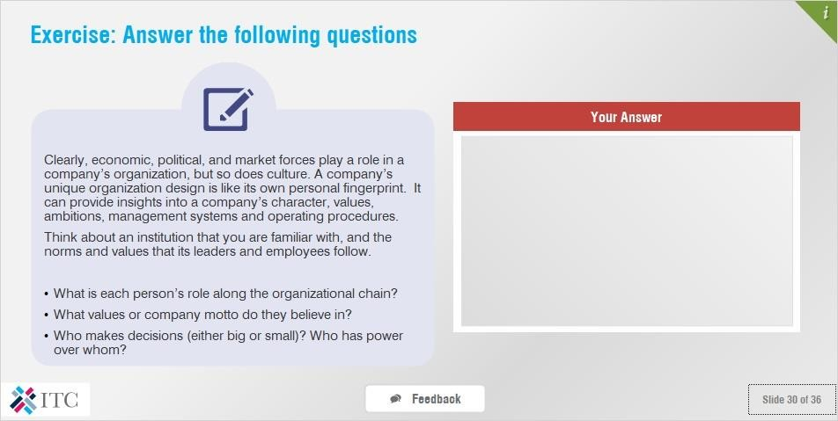

## ຫມາຍ​ເຫດ​:

ມັນເຫັນໄດ້ຊັດເຈນວ່າເສດຖະກິດ, ການເມືອງ ແລະ ກໍາລັງຕະຫຼາດມີບົດບາດໃນອົງກອນຂອງບໍລິສັດ, ແຕ່ວັດທະນະທຳກໍ່ຄືກັນ. ການອອກແບບຂອງບໍລິສັດທີ່ເປັນເອກະລັກແມ່ນຄ້າຍຄືລາຍນິ້ວມືສ່ວນບຸກຄົນ. ມັນສາມາດໃຫ້ຄວາມເຂົ້າໃຈກ່ຽວກັບຄຸນລັກສະນະ, ຄຸນຄ່າ, ຄວາມທະເຍີທະຍານຂອງທ່ານ, ລະ​ບົບ​ການ​ຄຸ້ມ​ຄອງ​ ແລະ ​ຂັ້ນ​ຕອນ​ການ​ດໍາ​ເນີນ​ງານ​ຂອງ​ບໍ​ລິ​ສັດ​

ຄິດກ່ຽວກັບສະຖາບັນທີ່ທ່ານຄຸ້ນເຄີຍກັບ, ມາດຕະຖານ ແລະ ຄຸນຄ່າທີ່ຜູ້ນໍາ ແລະ ພະນັກງານປະຕິບັດຕາມ.

* ພາລະບົດບາດຂອງແຕ່ລະຄົນໃນລະບົບຕ່ອງໂສ້ຂອງອົງການຈັດຕັ້ງແມ່ນຫຍັງ?
* ຄຸນຄ່າຂອງບໍລິສັດຫຼືຄໍາຂວັນທີ່ເຂົາເຈົ້າເຊື່ອ?
* ຜູ້​ທີ່​ຕັດ​ສິນ​ໃຈ​ (ບໍ່ວ່າໃຫຍ່ຫຼືນ້ອຍ)? ໃຜມີອຳນາດເໜືອໃຜ?

### ຄຳຕິຊົມ:

ຂອບໃຈ. ບໍລິສັດຂອງເຈົ້າຄິດຫຼາຍກ່ຽວກັບຄວາມສະເໝີພາບ ຫຼື ລຳດັບຊັ້ນບໍ? ເຈົ້າມາຈາກໃສ ແລະ ເຈົ້າຄິດວ່າວັດທະນະທໍາຂອງປະເທດຕົ້ນກໍາເນີດຂອງເຈົ້າມີອິດທິພົນຕໍ່ວັດທະນະທໍາຂອງອົງການຂອງເຈົ້າແນວໃດ? ສິ່ງເຫຼົ່ານີ້ແມ່ນຄໍາຖາມທີ່ຫນ້າສົນໃຈສໍາລັບທ່ານທີ່ຈະໄຕ່ຕອງ, ໃນຂະນະທີ່ທ່ານໄດ້ຮັບຄວາມເຂົ້າໃຈເລິກເຊິ່ງກ່ຽວກັບວັດທະນະທໍາ ແລະ ທຸລະກິດພົວພັນກັນແນວໃດ.

# ບົດຝືກຫັດ: ຕອບຄໍາຖາມຕໍ່ໄປນີ້.

ຈິນຕະນາການເຮັດວຽກກັບບໍລິສັດ "ຕ່າງປະເທດ".

1. ສໍາ​ລັບ​ທ່ານ​ສ່ວນ​ບຸກ​ຄົນ​, ແມ່ນຫຍັງມີຂໍ້ດີ ແລະ ຂໍ້ເສຍຂອງການເຮັດວຽກໃຫ້ບໍລິສັດ "ຕ່າງປະເທດ", ເຊັ່ນ: ບໍລິສັດທີ່ມີສຳນັກງານໃຫຍ່ຢູ່ນອກປະເທດຂອງເຈົ້າ?
2. ແມ່ນຫຍັງເປັນອຸປະສັກ ຫຼືສິ່ງທ້າທາຍໃຫຍ່ທີ່ສຸດຂອງເຈົ້າເມື່ອຮັບໜ້າທີ່ດັ່ງກ່າວ?
3. ເຈົ້າຈະເຮັດແນວໃດເພື່ອເອົາຊະນະອຸປະສັກເຫຼົ່ານີ້?

ສະໄລ້ 31 ຈາກ 36

ຄຳຕອບຂອງທ່ານ

ຄຳຕິຊົມ

**ບົດຝືກຫັດ: ຕອບຄຳຖາມຕໍ່ໄປນີ້**

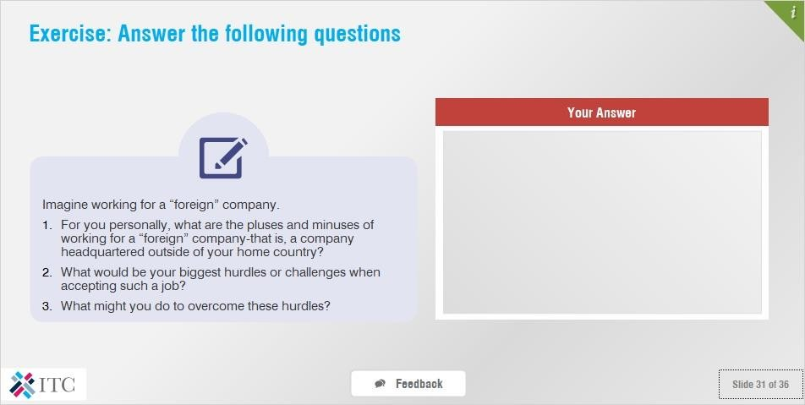

## ຫມາຍ​ເຫດ​:

ຈິນຕະນາການເຮັດວຽກກັບບໍລິສັດ "ຕ່າງປະເທດ".

1. ສໍາ​ລັບ​ທ່ານ​ສ່ວນ​ບຸກ​ຄົນ​, ແມ່ນຫຍັງມີຂໍ້ດີ ແລະ ຂໍ້ເສຍຂອງການເຮັດວຽກໃຫ້ບໍລິສັດ "ຕ່າງປະເທດ", ເຊັ່ນ: ບໍລິສັດທີ່ມີສຳນັກງານໃຫຍ່ຢູ່ນອກປະເທດຂອງເຈົ້າ?
2. ແມ່ນຫຍັງເປັນອຸປະສັກ ຫຼືສິ່ງທ້າທາຍໃຫຍ່ທີ່ສຸດຂອງເຈົ້າເມື່ອຮັບໜ້າທີ່ດັ່ງກ່າວ?
3. ເຈົ້າຈະເຮັດແນວໃດເພື່ອເອົາຊະນະອຸປະສັກເຫຼົ່ານີ້?

### ຄຳຕິຊົມ:

ຂໍຂອບໃຈ. ຂ້າພະເຈົ້າຫວັງວ່າ, ການຄິດກ່ຽວກັບບັນຫາເຫຼົ່ານີ້ເຕືອນທ່ານກ່ຽວກັບວິທີການທີ່ວັດທະນະທໍາທຸລະກິດໃນປະເທດຂອງທ່ານອາດຈະແຕກຕ່າງຈາກວັດທະນະທໍາໃນປະເທດອື່ນໆ. ຖ້າທ່ານຄຸ້ນເຄີຍກັບວິທີການດໍາເນີນທຸລະກິດແບບລໍາດັບຊັ້ນຫຼາຍ, ຕົວຢ່າງ, ທ່ານອາດຈະຮູ້ສຶກບໍ່ສະບາຍກັບລະດັບຄວາມບໍ່ແນ່ນອນ ແລະ ຄວາມຍືດຫຍຸ່ນທີ່ຄາດວ່າຈະມີຢູ່ໃນໂຄງສ້າງທີ່ມີຄວາມສະເຫມີພາບຫຼາຍ, ເຈົ້າອາດຮູ້ສຶກບໍ່ສະບາຍໃຈກັບຂໍ້ຈຳກັດທີ່ຜູ້ຄຸມງານຂອງເຈົ້າວາງໄວ້ໃນບໍລິສັດທີ່ມີລຳດັບຫຼາຍ.

ຢ່າງໃດກໍ່ຕາມ, ໃນທຸກກໍລະນີ, ທ່ານຕ້ອງສາມາດເຂົ້າໃຈ ແລະ ພະຍາຍາມໃຫ້ເຫມາະສົມກັບບົດບາດວັດທະນະທໍາຂອງຄູ່ຮ່ວມງານທຸລະກິດຂອງທ່ານ ຖ້າທ່ານຕ້ອງການປະສົບຜົນສໍາເລັດໃນທຸລະກິດສາກົນ.

# ບົດສະຫຼຸບ ແລະ ສະຫຼຸບ

ບົດສະຫຼຸບ ແລະ ສະຫຼຸບ

ສະໄລ້ 32 ຈາກ 36

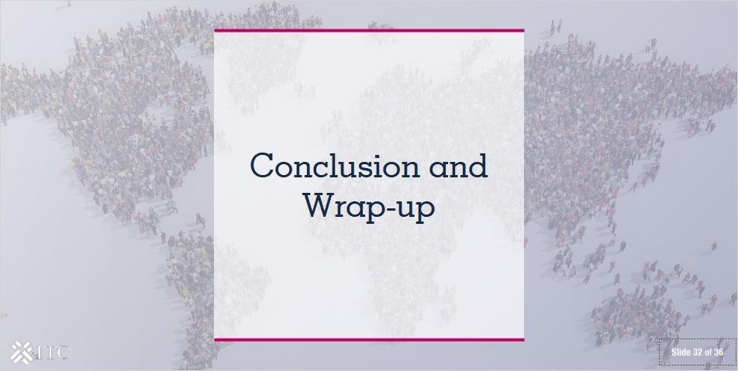

* 1. ***ຕອບຄໍາຖາມ***

ເບິ່ງວິດີໂອ ແລະ ຕອບຄໍາຖາມໂດຍໃຊ້ກ່ອງຂໍ້ຄວາມທີ່ຢູ່ເບື້ອງຂວາ.

ຄໍາຖາມແມ່ນ: ເຈົ້າເຮັດແນວນີ້ໄດ້ແນວໃດ?

ເຈົ້າຈໍາເປັນຕ້ອງຮູ້ຫຍັງເພື່ອເຮັດວຽກໃຫ້ປະສົບຜົນສຳເລັດໃນທົ່ວວັດທະນະທຳ?

ກະລຸນາຂຽນຄໍາຕອບຂອງທ່ານ 200 ຄຳໃນກ່ອງຂໍ້ຄວາມ ຫຼືຫນ້ອຍກວ່າ

ບົດຖອດຄວາມ

**ຕອບຄຳຖາມ**

ຄຳຕິຊົມ

ຄຳຕອບຂອງທ່ານ

ສະໄລ້ 33 ຈາກ 36

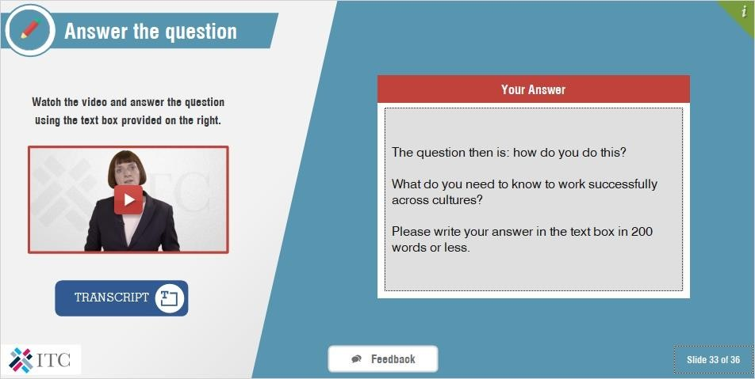

**ວິດີໂອ:** [**https://www.youtube.com/watch?v=cHlgfjvQp1k**](https://www.youtube.com/watch?v=cHlgfjvQp1k)

ບົດຖອດຄວາມ:

ໃນໂມດູນນີ້, ພວກເຮົາໄດ້ເບິ່ງຄວາມສໍາພັນລະຫວ່າງທຸລະກິດ ແລະ ວັດທະນະທໍາ. ປະຊາຊົນໃນທົ່ວໂລກຈັດຕັ້ງ ແລະ ກະຕຸ້ນຕົນເອງ, ຕັດສິນໃຈ, ຕິດຕໍ່ສື່ສານ ແລະ ເຈລະຈາໃນວິທີການທີ່ແຕກຕ່າງກັນ. ໃນປັດຈຸບັນທ່ານເຫັນວ່າວັດທະນະທໍາທຸລະກິດສາມາດແຕກຕ່າງກັນ, ແລະ ປະສົບຜົນສໍາເລັດໃນການດໍາເນີນທຸລະກິດສາກົນ ທ່ານຈະຕ້ອງພັດທະນາຄວາມເຂົ້າໃຈກ່ຽວກັບວັດທະນະທໍາທີ່ແຕກຕ່າງກັນ ແລະ ຄຸນຄ່າທາງທຸລະກິດ. ໂດຍບໍ່ມີການກະກຽມທີ່ເຫມາະສົມ ແລະ ຍຸດທະສາດທີ່ດີ, ການພົວພັນທາງທຸລະກິດລະຫວ່າງວັດທະນະທໍາຂອງທ່ານອາດຈະສິ້ນສຸດລົງໃນຄວາມລົ້ມເຫລວ.

ສະນັ້ນ, ທີນີ້, ຂ້າພະເຈົ້າຢາກໃຫ້ເຈົ້າຄິດກ່ຽວກັບມັນວ່າ ເຈົ້າໄດ້ຮຽນຮູ້ຫຍັງແດ່ກ່ຽວກັບວິທີການຈັດການກັບວັດທະນະທໍາທຸລະກິດທີ່ແຕກຕ່າງກັນ? ກະລຸນາຂຽນຄຳຕອບຂອງເຈົ້າ 200 ຄຳ ໃສ່ໃນປ່ອງຫຼືໜ້ອຍກວ່າ.

## ຄຳຕິຊົມ:

ມີ​ຫຼາຍ​ສິ່ງ​ທີ່​ນັກ​ທຸ​ລະ​ກິດ​ຂະ​ຫນາດ​ນ້ອຍ​ທັງ​ຫມົດ​ຕ້ອງ​ຈື່​ໄວ້​ໃນ​ເວ​ລາ​ທີ່​ເຂົ້າ​ຕະ​ຫຼາດ​ຈີນ. ພວກເຮົາຈະເຂົ້າໄປໃນລາຍລະອຽດເພີ່ມເຕີມໃນສະໄລ້ຕໍ່ໄປນີ້. ແຕ່ໂດຍພື້ນຖານແລ້ວ ທ່ານຕ້ອງຈື່ໄວ້ວ່າທ່ານຈະຕ້ອງຕອບສະຫນອງຄວາມຕ້ອງການພື້ນຖານຈໍານວນຫນຶ່ງ. ສິ່ງເຫຼົ່ານີ້ລວມມີການໄດ້ຮັບເອກະສານພາສີທີ່ຖືກຕ້ອງ, ການປະຕິບັດຕາມຂໍ້ກໍານົດດ້ານພາສີ ແລະ ບໍ່ອາກອນທັງໝົດ, ເຊັ່ນ ລະບຽບການສໍາລັບຂະແໜງອາຫານ ແລະ ແຜ່ນແພ, ທັງ​ໄດ້​ຮັບ​ມາດ​ຕະ​ຖານ ​ແລະ ​ການ​ຢັ້ງ​ຢືນ​ທັງ​ຫມົດ​ສະ​ເພາະ​ສໍາ​ລັບ​ຕະ​ຫຼາດ​ຈີນ​.

ນອກຈາກນັ້ນ ພວກເຮົາຈະປຶກສາຫາລືໂດຍຫຍໍ້ກ່ຽວກັບການພິຈາລະນາອື່ນໆທີ່ກ່ຽວຂ້ອງ, ເຊັ່ນ ຂໍ້ກໍານົດດ້ານວິຊາການສະເພາະຂອງຂະແໜງການ ແຕ່ໃຫ້ເລີ່ມຕົ້ນດ້ວຍຂໍ້ກໍານົດ ແລະ ພາສີພາສີທີ່ຕ້ອງການສໍາລັບການນໍາເຂົ້າໃນປະເທດຈີນ.

# ການຫຸ້ນຫໍ່

**ການຫຸ້ນຫໍ່**

ໃນໂມດູນນີ້, ພວກເຮົາໄດ້ຄົ້ນຫາຄວາມຫມາຍຂອງວັດທະນະທໍາ, ພ້ອມກັບແນວຄວາມຄິດທີ່ກ່ຽວຂ້ອງເຊັ່ນ ການຮັບຮູ້ ແລະ ການຮັບຮູ້ຕົນເອງ, ປັດໃຈສິ່ງແວດລ້ອມອື່ນໆທີ່ມີ​ອິດ​ທິ​ພົນຕໍ່ວັດ​ທະ​ນະ​ທໍາ​ ແລະ​ ຄວາມ​ແຕກ​ຕ່າງ​ໃນ​ວັດ​ທະ​ນະ​ທໍາ​ທຸ​ລະ​ກິດ​ໂດຍ​ຜ່ານ​ກໍ​ລະ​ນີການສຶກ​ສາ​ຂອງ​ບໍ​ລິ​ສັດ​ຈີນ​.

ຫວັງເປັນຢ່າງຍິ່ງວ່າ, ໃນປັດຈຸບັນທ່ານເຂົ້າໃຈວ່າແຕ່ລະປະເທດ, ທຸລະກິດ ແລະ ແມ້ກະທັ້ງບຸກຄົນມີອົງປະກອບຂອງວັດທະນະທໍາທີ່ແຕກຕ່າງກັນ. ຫມາຍ​ຄວາມ​ວ່າ, ໃນຂະນະທີ່ ແບບແຜນກ່ຽວກັບບາງກຸ່ມຂອງປະຊາຊົນອາດຈະມີຂໍ້ຈໍາກັດບາງຢ່າງໃນການກະກຽມສໍາລັບຂໍ້ຕົກລົງເຮັດທຸລະກິດຂ້າມວັດທະນະທໍາ, ມີຂໍ້ຈໍາກັດທີ່ເຈົ້າຕ້ອງເປີດໃຈແທ້ໆເມື່ອພົບກັບຄູ່ຮ່ວມທຸລະກິດຂອງເຈົ້າເພື່ອພະຍາຍາມ ແລະ ປະເມີນວິທີການປະຕິບັດ.

ຈື່ໄວ້ວ່າ: ມັນບໍ່ແມ່ນເລື່ອງງ່າຍທີ່ຈະຈັດການກັບຮູບແບບພຶດຕິກໍາວັດທະນະທໍາທີ່ແຕກຕ່າງກັນ, ແລະ ມັນສາມາດເປັນການຍາກທີ່ຈະຕີຄວາມຫມາຍການກະທໍາທີ່ຖືກຕ້ອງຈາກວັດທະນະທໍາຕ່າງປະເທດ. ຄວາມສາມາດທາງດ້ານວັດທະນະທໍາແມ່ນມີຄວາມສໍາຄັນຫຼາຍເພື່ອປະສົບຜົນສໍາເລັດໃນໂລກໂລກາພິວັດໃນປະຈຸບັນ, ແລະ ສາມາດໄດ້ຮັບທີ່ດີທີ່ສຸດຈາກເອກະລັກວັດທະນະທໍາຂອງເຈົ້າ, ຮູ້ຈັກຄຸນລັກສະນະຂອງວັດທະນະທໍາຕ່າງປະເທດ, ເຊັ່ນອັນດຽວກັນກັບຄວາມເຫັນອົກເຫັນໃຈແບບງ່າຍດາຍ ແລະ ການປ່ຽນແປງໃນທັດສະນະ.

ສະໄລ້ 34 ຈາກ 36

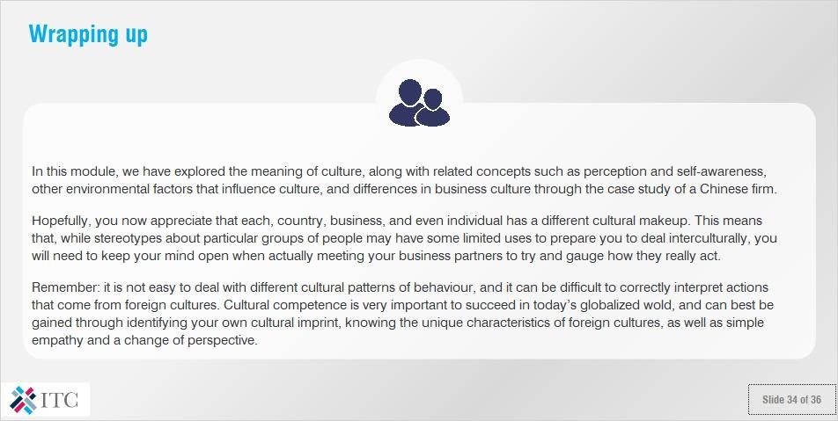

## ໝາຍເຫດ:

ໃນໂມດູນນີ້, ພວກເຮົາໄດ້ຄົ້ນຫາຄວາມຫມາຍຂອງວັດທະນະທໍາ, ພ້ອມກັບແນວຄວາມຄິດທີ່ກ່ຽວຂ້ອງເຊັ່ນ ການຮັບຮູ້ ແລະ ການຮັບຮູ້ຕົນເອງ, ປັດໃຈສິ່ງແວດລ້ອມອື່ນໆທີ່ມີ​ອິດ​ທິ​ພົນຕໍ່ວັດ​ທະ​ນະ​ທໍາ​ ແລະ​ ຄວາມ​ແຕກ​ຕ່າງ​ໃນ​ວັດ​ທະ​ນະ​ທໍາ​ທຸ​ລະ​ກິດ​ໂດຍ​ຜ່ານ​ກໍ​ລະ​ນີການສຶກ​ສາ​ຂອງ​ບໍ​ລິ​ສັດ​ຈີນ​.

ຫວັງເປັນຢ່າງຍິ່ງວ່າ, ໃນປັດຈຸບັນທ່ານເຂົ້າໃຈວ່າແຕ່ລະປະເທດ, ທຸລະກິດ ແລະ ແມ້ກະທັ້ງບຸກຄົນມີອົງປະກອບຂອງວັດທະນະທໍາທີ່ແຕກຕ່າງກັນ. ຫມາຍ​ຄວາມ​ວ່າ, ໃນຂະນະທີ່ ແບບແຜນກ່ຽວກັບບາງກຸ່ມຂອງປະຊາຊົນອາດຈະມີຂໍ້ຈໍາກັດບາງຢ່າງໃນການກະກຽມສໍາລັບຂໍ້ຕົກລົງເຮັດທຸລະກິດຂ້າມວັດທະນະທໍາ, ມີຂໍ້ຈໍາກັດທີ່ເຈົ້າຕ້ອງເປີດໃຈແທ້ໆເມື່ອພົບກັບຄູ່ຮ່ວມທຸລະກິດຂອງເຈົ້າເພື່ອພະຍາຍາມ ແລະ ປະເມີນວິທີການປະຕິບັດ.

ຈື່ໄວ້ວ່າ: ມັນບໍ່ແມ່ນເລື່ອງງ່າຍທີ່ຈະຈັດການກັບຮູບແບບພຶດຕິກໍາວັດທະນະທໍາທີ່ແຕກຕ່າງກັນ, ແລະ ມັນສາມາດເປັນການຍາກທີ່ຈະຕີຄວາມຫມາຍການກະທໍາທີ່ຖືກຕ້ອງຈາກວັດທະນະທໍາຕ່າງປະເທດ. ຄວາມສາມາດທາງດ້ານວັດທະນະທໍາແມ່ນມີຄວາມສໍາຄັນຫຼາຍເພື່ອປະສົບຜົນສໍາເລັດໃນໂລກໂລກາພິວັດໃນປະຈຸບັນ, ແລະ ສາມາດໄດ້ຮັບທີ່ດີທີ່ສຸດຈາກເອກະລັກວັດທະນະທໍາຂອງເຈົ້າ, ຮູ້ຈັກຄຸນລັກສະນະຂອງວັດທະນະທໍາຕ່າງປະເທດ, ເຊັ່ນອັນດຽວກັນກັບຄວາມເຫັນອົກເຫັນໃຈແບບງ່າຍດາຍ ແລະ ການປ່ຽນແປງໃນທັດສະນະ.

# ບົດຝືກຫັດ: ຕອບຄໍາຖາມຕໍ່ໄປນີ້.

ສຸດທ້າຍ, ກະລຸນາຂຽນສາມເປົ້າໝາຍຕົ້ນຕໍທີ່ເຈົ້າຕ້ອງການບັນລຸກ່ຽວກັບຄວາມສາມາດລະຫວ່າງວັດທະນະທຳ ກ່ອນທີ່ທ່ານຈະຈົບຫຼັກສູດນີ້.

ສະໄລ້ 35 ຈາກ 36

ຄຳຕອບຂອງທ່ານ

ຄຳຕິຊົມ

**ບົດຝືກຫັດ: ຕອບຄຳຖາມຕໍ່ໄປນີ້**

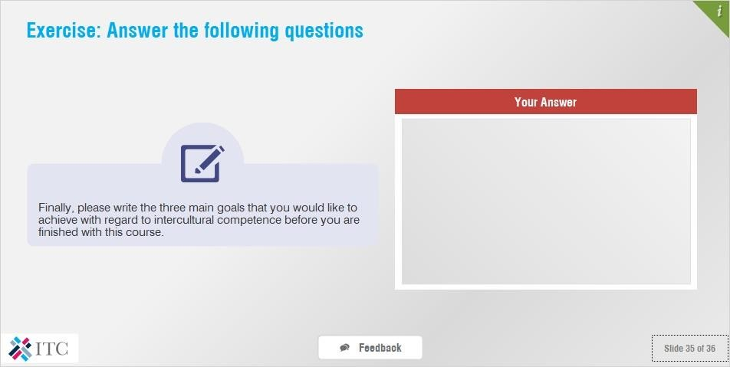

## ຫມາຍ​ເຫດ​:

ສຸດທ້າຍ, ກະລຸນາຂຽນສາມເປົ້າໝາຍຕົ້ນຕໍທີ່ເຈົ້າຕ້ອງການບັນລຸກ່ຽວກັບຄວາມສາມາດລະຫວ່າງວັດທະນະທຳ ກ່ອນທີ່ທ່ານຈະຈົບຫຼັກສູດນີ້.

### ຄຳຕິຊົມ:

ຂອບໃຈ, ຂ້າພະເຈົ້າຫວັງວ່າຂ້າພະເຈົ້າສາມາດຊ່ວຍທ່ານໃຫ້ບັນລຸເປົ້າໝາຍເຫຼົ່ານີ້ກ່ອນທີ່ທ່ານຈະຈົບຫຼັກສູດນີ້. ຖ້າທ່ານມີຄໍາຖາມໃດໆທີ່ກ່ຽວ​ກັບ​ເນື້ອ​ໃນ​ຂອງ​ຫຼັກສູດ ​ຫຼື ຖ້າຫາກວ່າທ່ານຕ້ອງການການສົນທະນາເພີ່ມເຕີມ ຫຼື ຄໍາແນະນໍາກ່ຽວກັບວິທີການບັນລຸເປົ້າຫມາຍຂອງທ່ານ, ຂ້າ​ພະ​ເຈົ້າ​ຂໍ​ແນະ​ນໍາ​ໃຫ້​ທ່ານ​ໃນ​ກອງ​ປະ​ຊຸມ​ວິ​ຊາ​ການ​, ຫຼືຕິດຕໍ່ຂ້າພະເຈົ້າສ່ວນຕົວຢູ່ໃນຫນ້າຫຼັກສູດ.

# Thank you for completing the lecture

